웹 서비스 설계 실습 2 보고서
202212215 이재현
0. 개요
Github : https://github.com/Jaehyeon3543/wsd-practice-02
실행 방법 : npm install → node server.js → 브라우저에서 http://localhost:3000 접속
스크린샷: evidence에 저장해두었습니다.
작성 순서: 항목마다 기능 검증 → 코드 개선 → 결과 설명 순서로 작성했습니다. 코드발췌 스크린샷은 실습 도중 수정한 것만 발췌했습니다.
1. 검색 정렬
1.1 제목·본문 검색 및 결과 없음 처리
- 기능 검증: InnoDB(제목), 게시글 100번(본문), 없음(결과 0건)으로 검색해 검색 대상과 빈 결과 화면을 확인했습니다.
- 코드 개선: 수정 없음. 제목·본문을 소문자로 바꿔 포함 여부를 검사하는 기존 코드로 정상 동작합니다.
- 결과 설명: 제목·본문 모두 대소문자 구분 없이 검색되고, 0건이면 "검색 조건에 일치하는 글이 없습니다."가 표시됩니다.
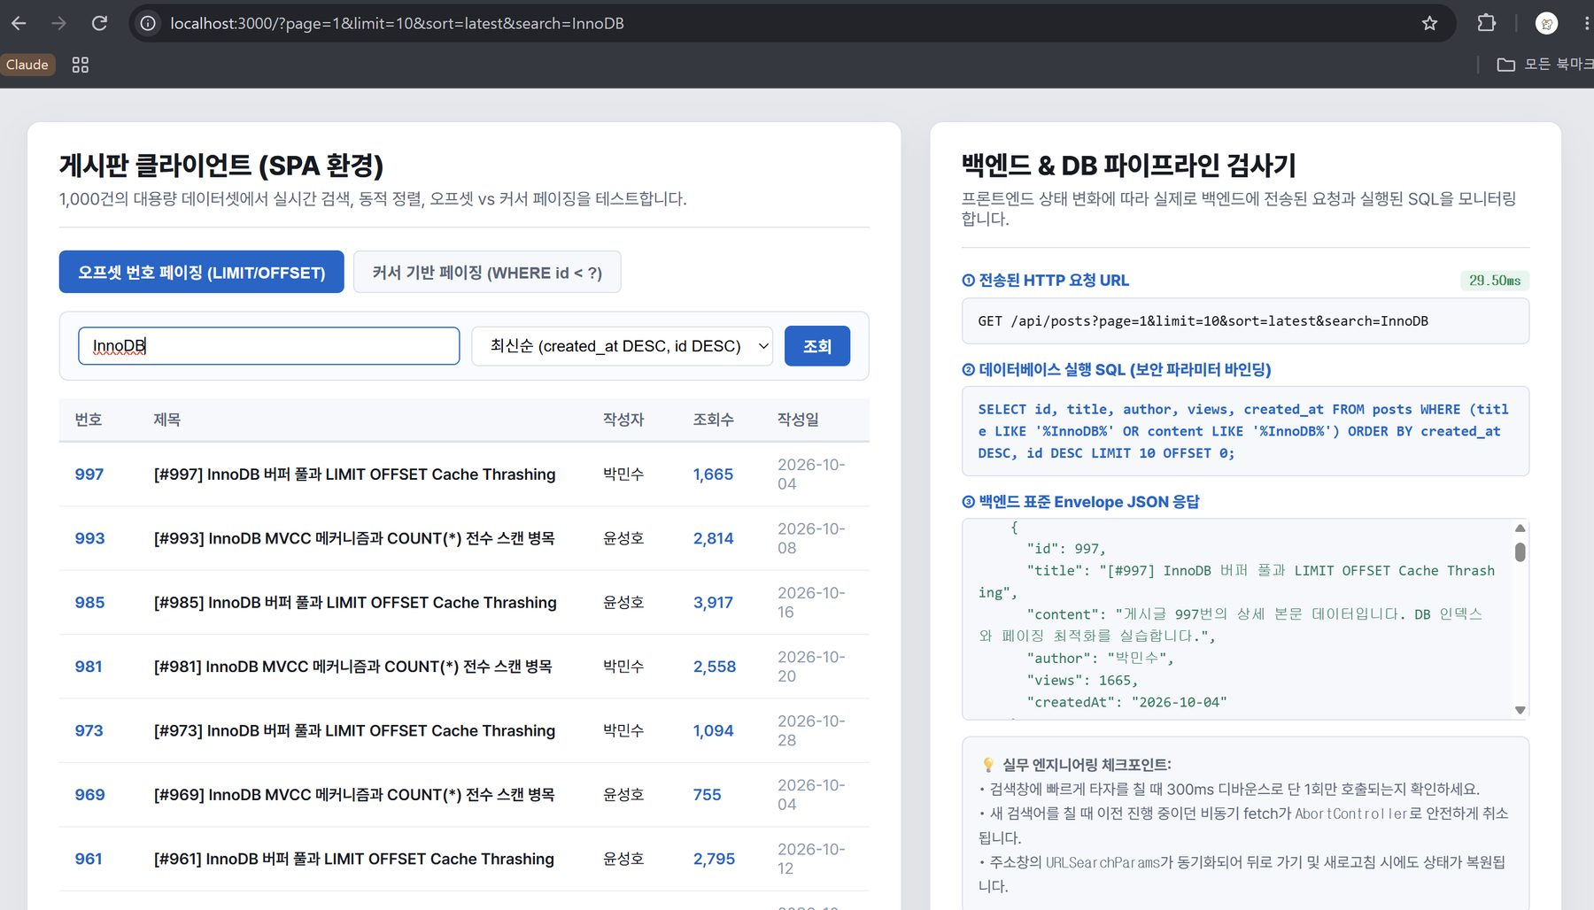
그림 1-1. 제목 검색
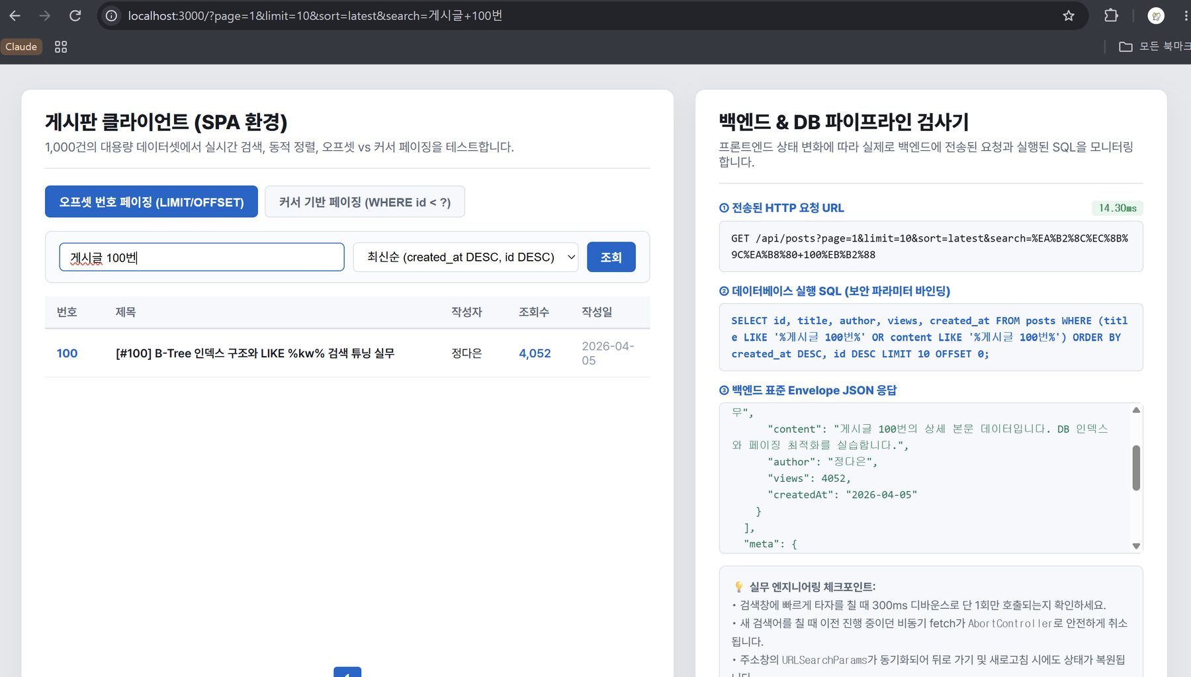
그림 1-2. 본문 검색
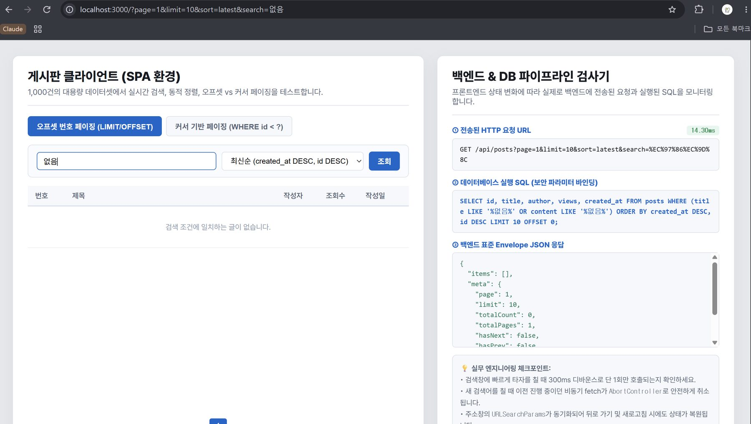
그림 1-3. 결과 없음 처리
1.2 최신순·오래된순·조회순 검증, 조회수 동점은 id DESC
- 기능 검증: 최신순·오래된순에서 id 순서는 맞지만 작성일이 반대로 표시되었습니다.
- 코드 개선: 28건 주기로 증가하던 일(day) 계산식을, 한 달 150건 안에서 5건마다 1일씩 감소하도록 바꿨습니다.
- 결과 설명: id와 작성일이 같은 방향으로 정렬되고, 조회수 동점은 id DESC로 516이 먼저 나옵니다.

server.js:52 - 53시드 데이터 작성일의 일(day) 부분
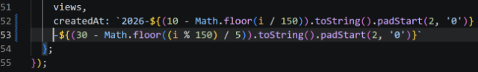

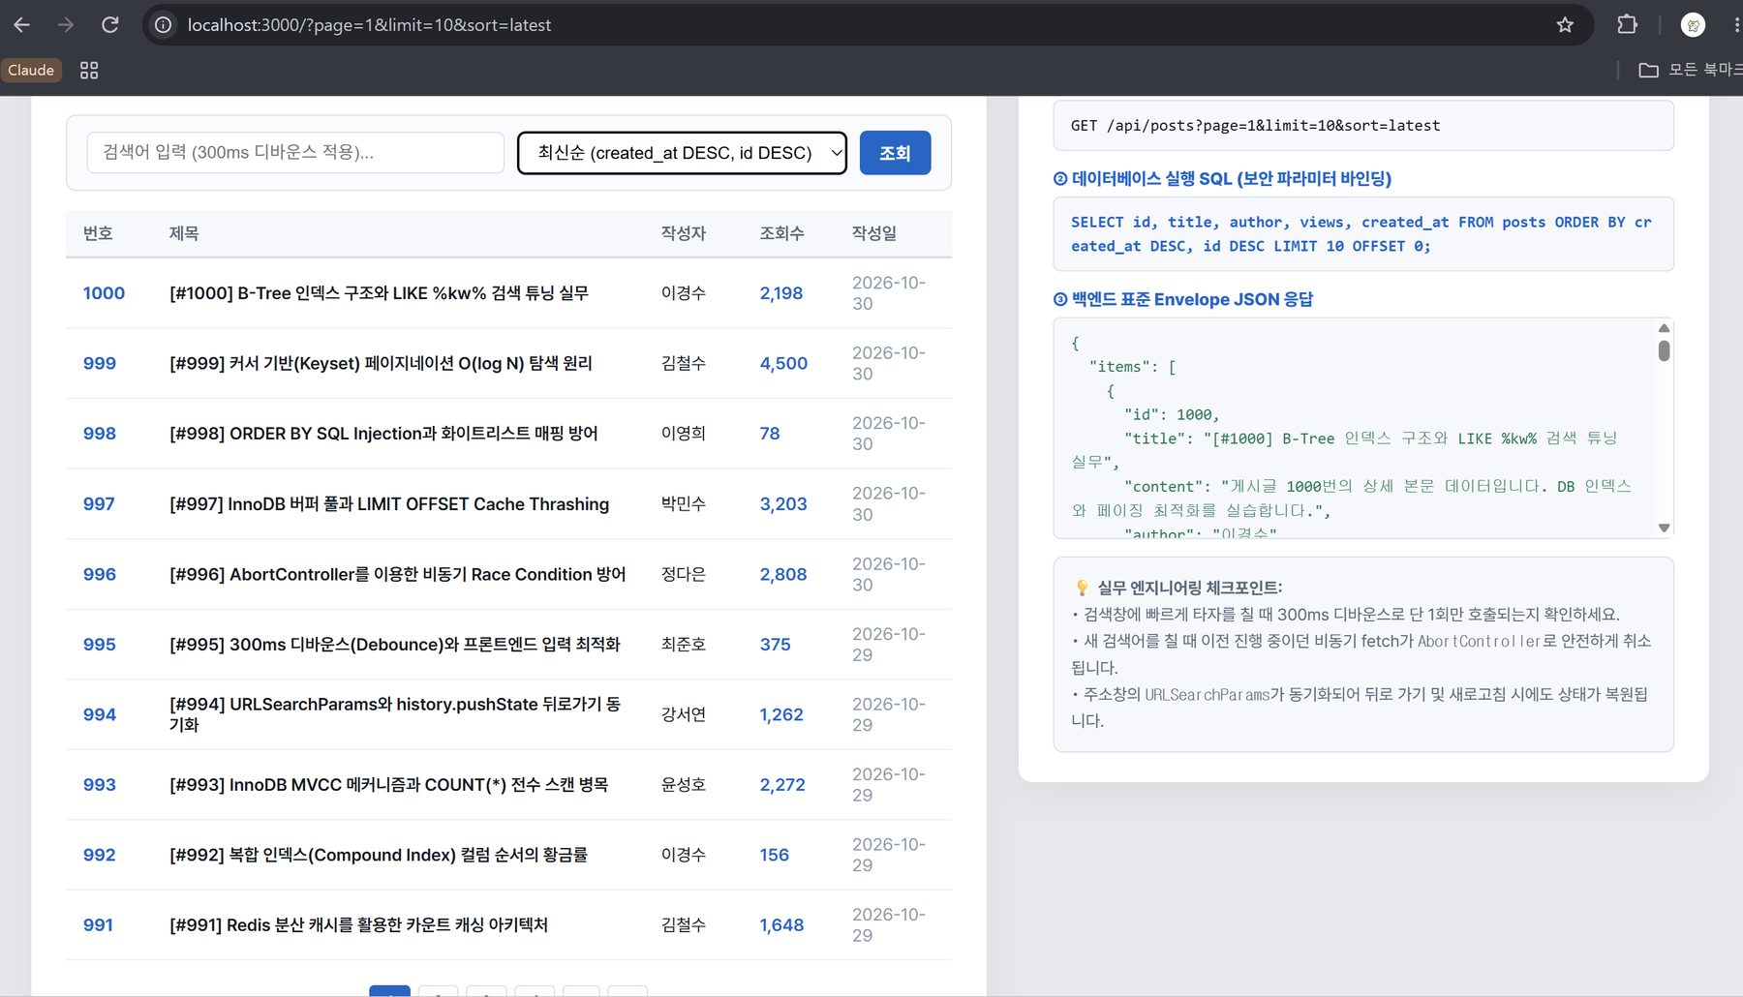
그림 1-4. 최신순
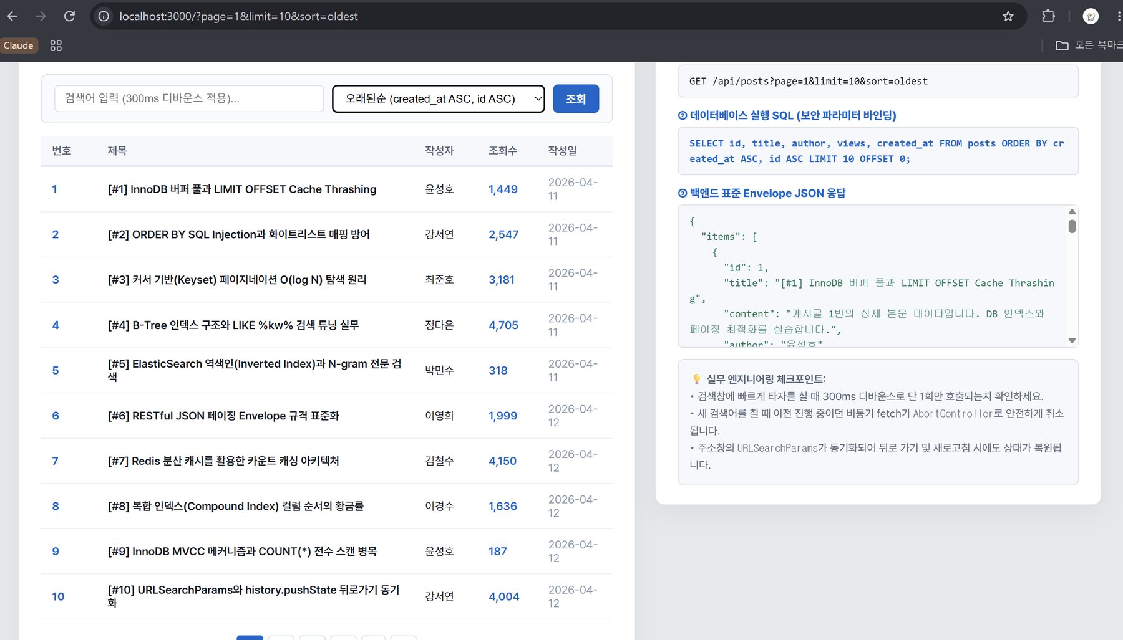
그림 1-5. 오래된순
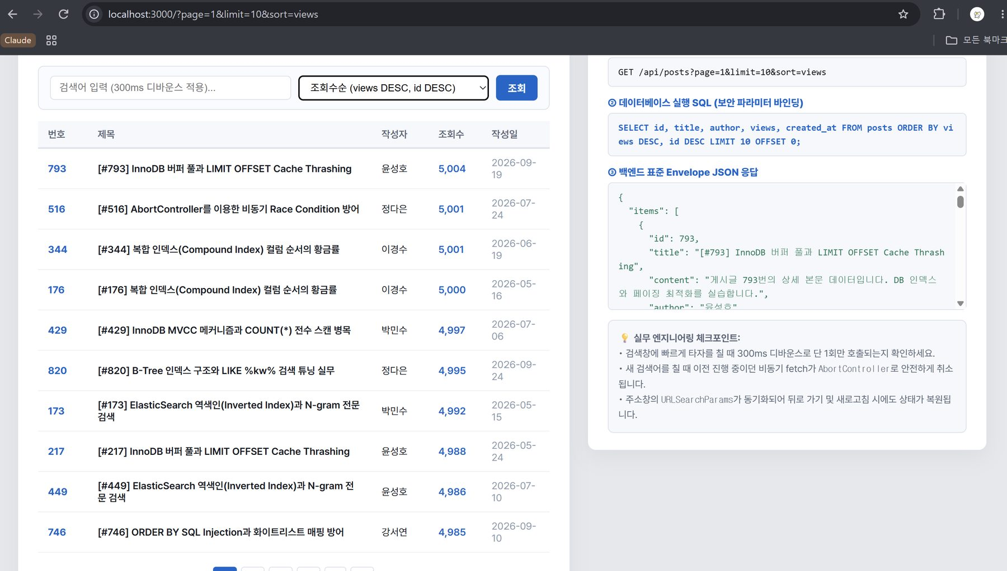
그림 1-6. 조회수순 (동점은 id DESC)
1.3 정렬 키 화이트리스트 적용: 잘못된 값은 latest로 처리
- 기능 검증: non, views;DROP TABLE--, 공백 문자열(" ")을 보내면 목록은 최신순이지만, 응답만으로는 latest 적용 여부를 알 수 없었습니다.
- 코드 개선: 정렬 함수는 검증된 sortKey로만 고르고, 실제 적용된 정렬 키를 응답 “meta sort”에 추가했습니다.
- 결과 설명: 잘못된 값은 모두 “meta sort”가 "latest"로 표시되어, 서버가 기본값으로 처리했음을 응답에서 확인할 수 있습니다.
server.js:85, 109
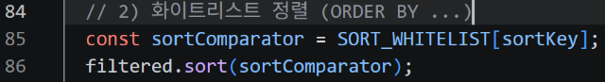
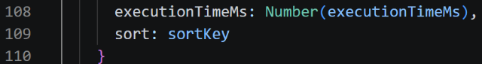
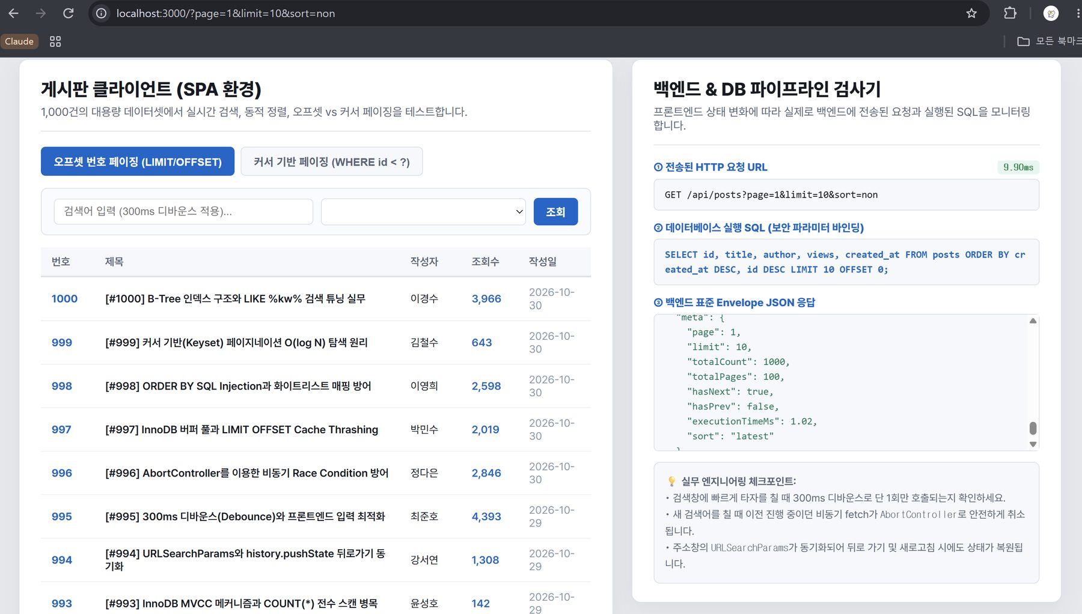
그림 1-7. 잘못된 정렬 키 → latest
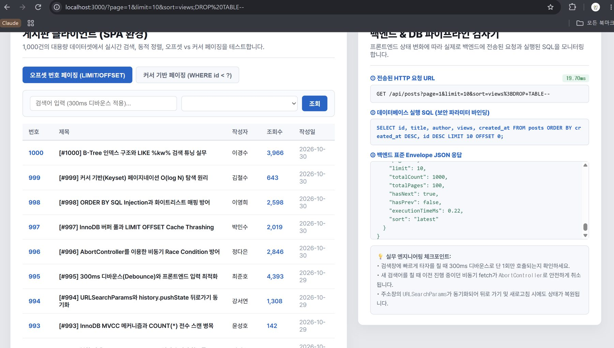
그림 1-8. 잘못된 정렬 키 → latest
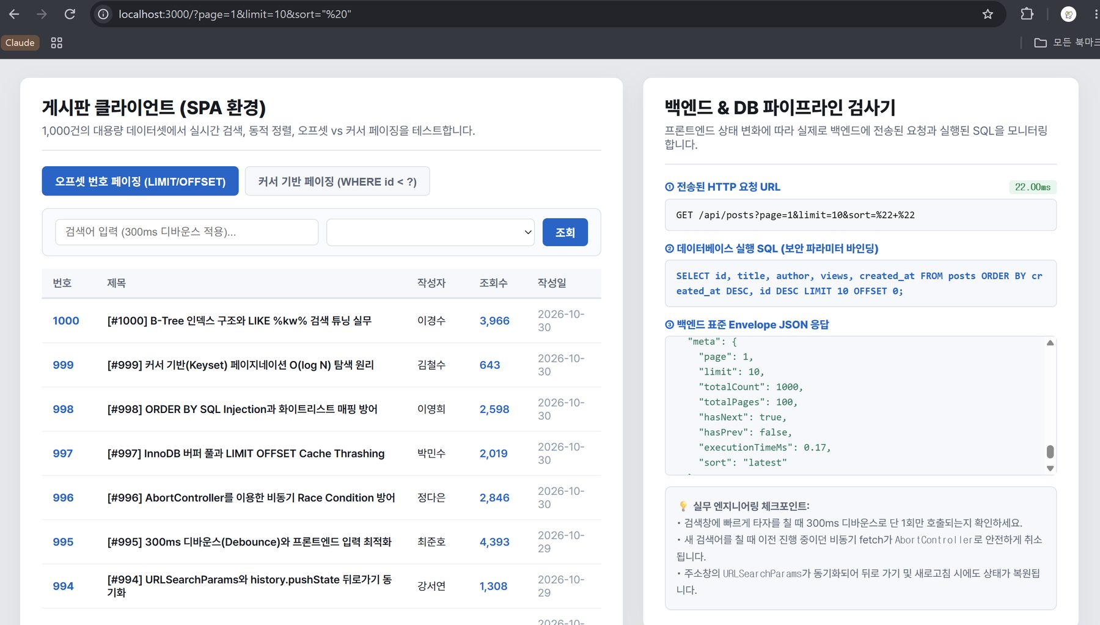
그림 1-9. 빈 정렬 키 → latest
1.4 __proto__, constructor 등 상속 속성도 차단
- 기능 검증: constructor는 정렬 없이 __proto__·hasOwnProperty는 500 에러가 나서 상속 속성이 차단되지 않았습니다.
- 코드 개선: 상속 속성까지 찾는 화이트리스트 검사를, 직접 넣은 키만 true가 되는Object.hasOwn으로 바꿨습니다.
- 결과 설명: constructor, toString, __proto__, hasOwnProperty 모두 200 응답에 meta sort "latest"로 처리됩니다.
server.js:76

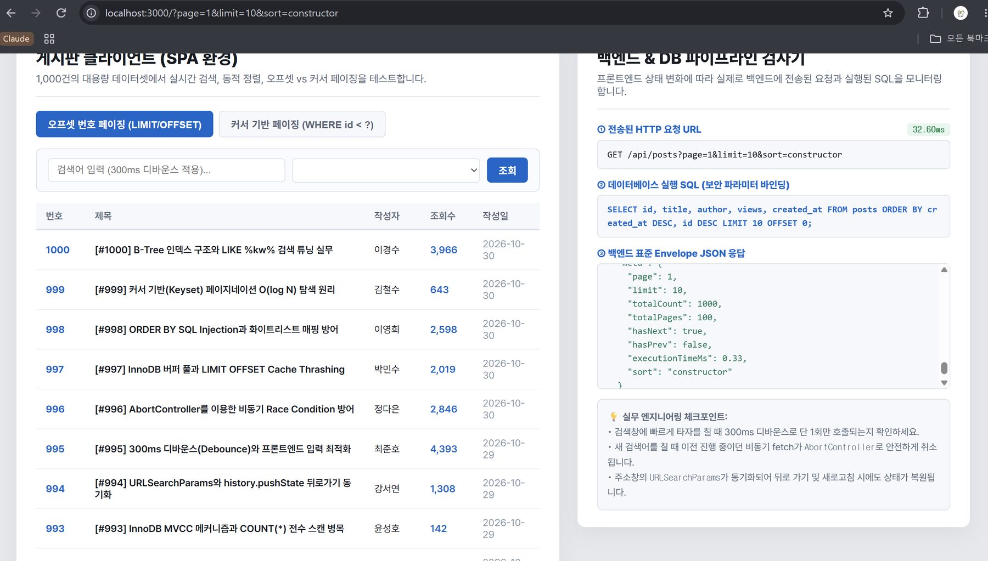
그림 1-10. 수정 전: constructor가 화이트리스트를 통과
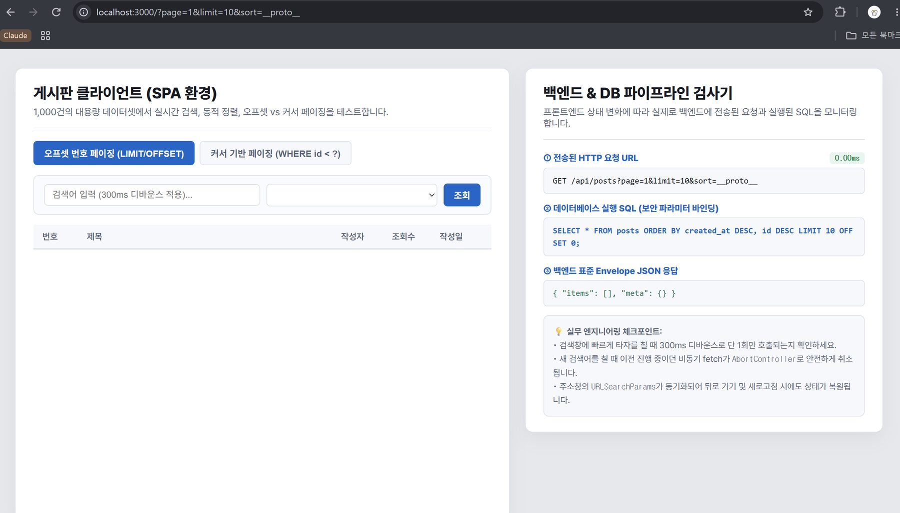
그림 1-11. 수정 전: __proto__ → 500 에러
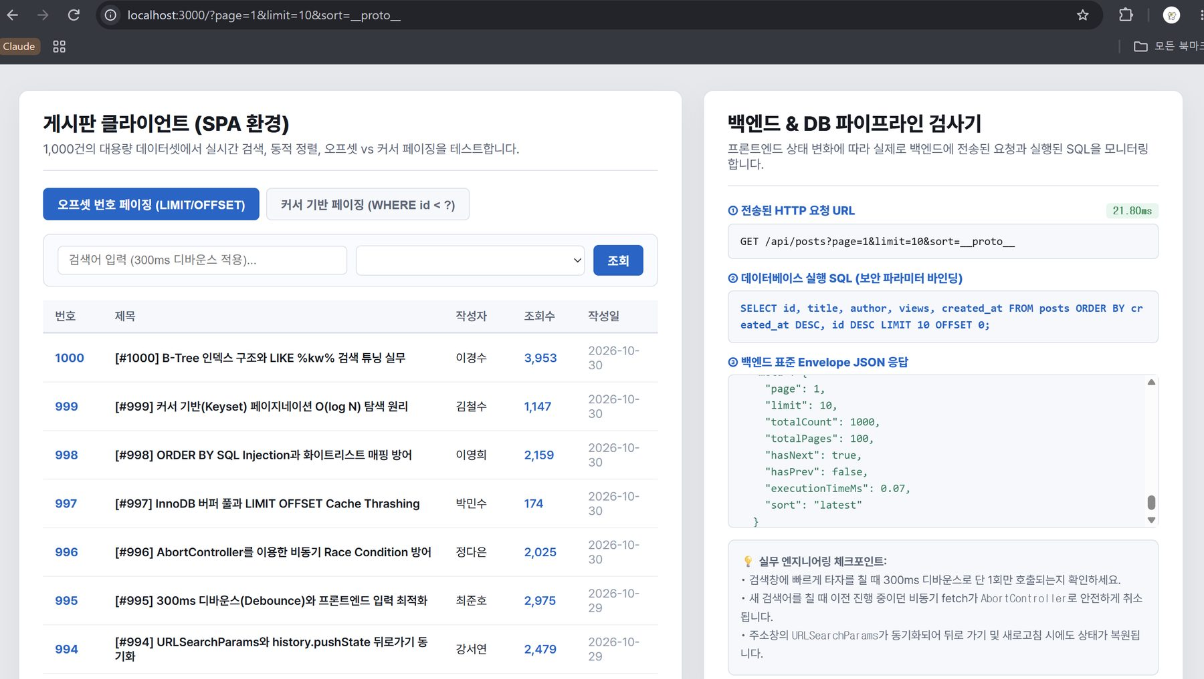
그림 1-12. 수정 후: __proto__ → latest
2. 페이지네이션
2.1 오프셋 페이지 이동·meta 응답 검증
- 기능 검증: 3페이지로 이동하며 items와 meta응답을 확인했습니다.
- 코드 개선: 수정 없습니다. 기존 offset 계산과 meta 응답으로 정상 동작합니다.
- 결과 설명: 3페이지에서 page=3, totalPages=100이고 hasNext·hasPrev가 모두 true로, 중간 페이지의 meta 응답이 올바르게 나옵니다.

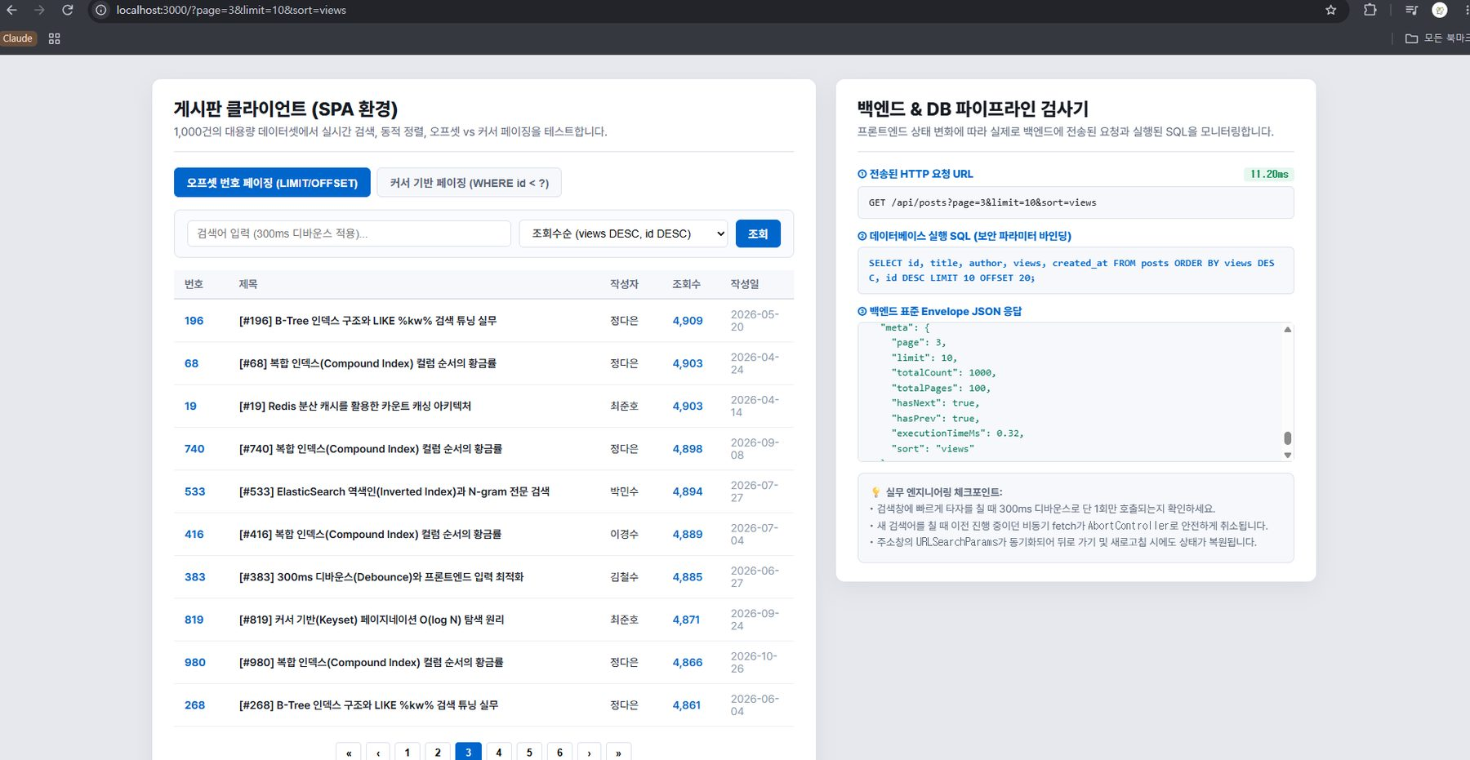
그림 2-1. 페이지 이동에 따른 meta 응답
2.2 page=0, -1, abc 및 limit=1000 처리 확인
- 기능 검증: 주소창에 page=0, -1, abc와 limit=1000을 넣고, 실제 요청 URL과 meta를 확인했습니다.
- 코드 개선: 수정 없습니다. paresInt(값, 10)으로 읽고 잘못된 값은 기본값으로, limit는 최대 100으로 제한합니다.
- 결과 설명: page=0·abc는 화면에서 1로 바꿔 요청하고, page=-1은 서버가 1페이지로 처리합니다. limit=1000은 화면이 10으로 요청해 서버까지 전달되지 않습니다.

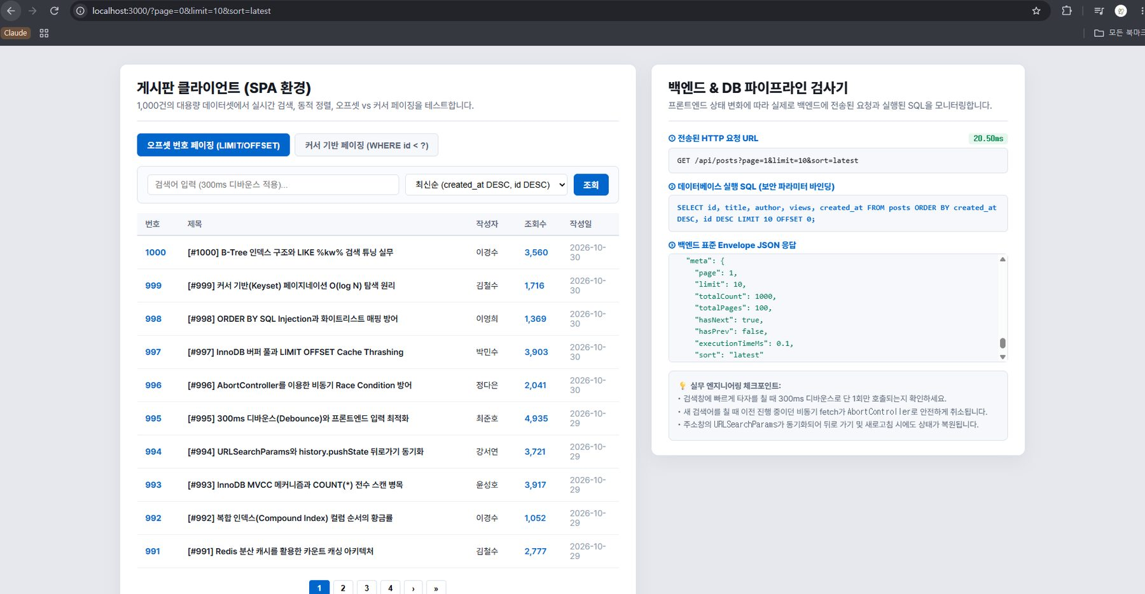
그림 2-2. page=0 → 1
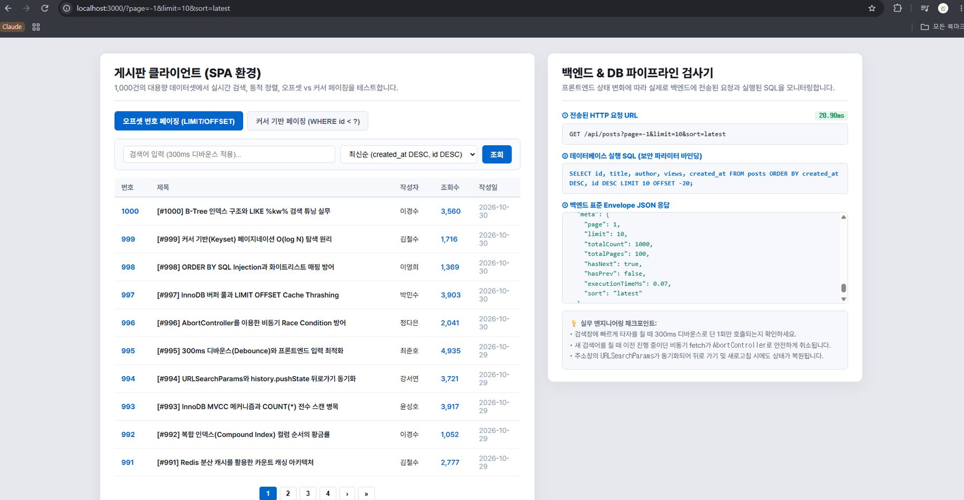
그림 2-3. page=-1 → 1
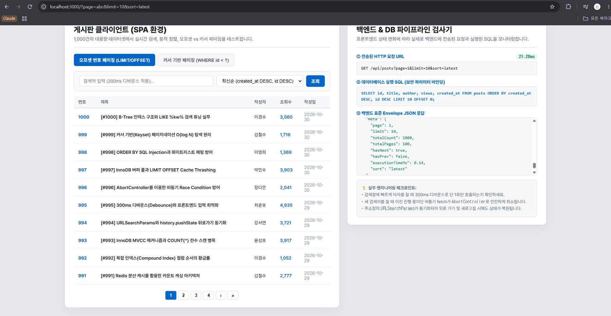
그림 2-4. page=abc → 1
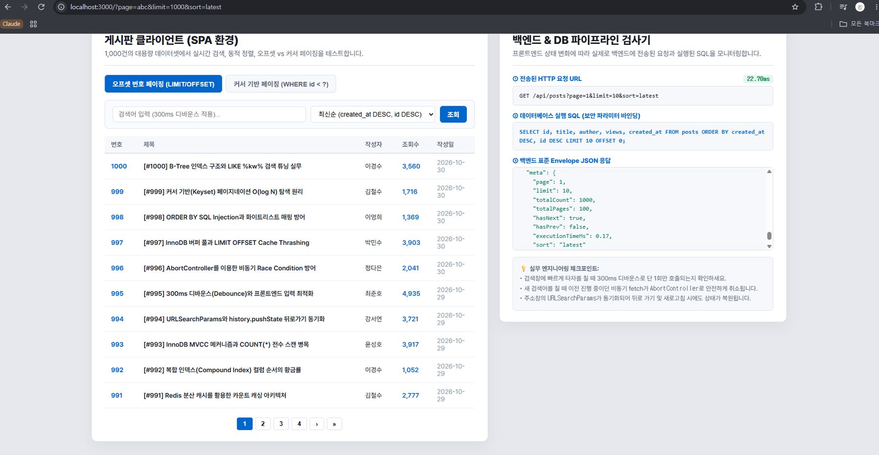
그림 2-5. limit=1000 → 100
2.3 검색·정렬 변경 시 1페이지로 초기화
- 기능 검증: 다른 페이지로 이동한 뒤 검색어와 정렬을 바꿔 페이지 번호와 주소창을 확인했습니다.
- 코드 개선: 수정 없음. 검색 입력·정렬 변경·조회 버튼 모두 state.page = 1로 초기화한 뒤 요청합니다.
- 결과 설명: 검색·정렬을 바꾸면 1페이지로 돌아오고 주소창도 page=1로 바뀝니다.

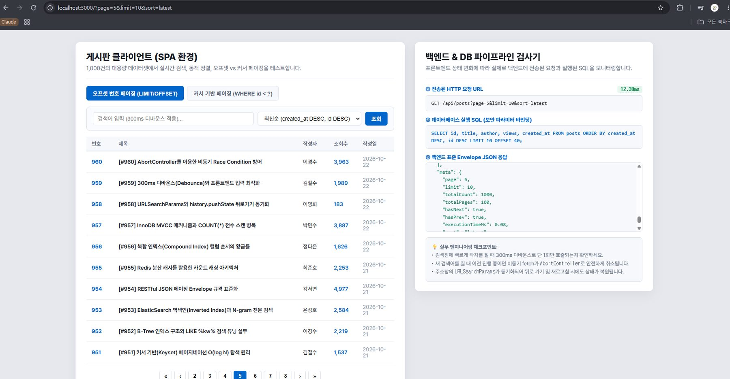
그림 2-6. 검색 전
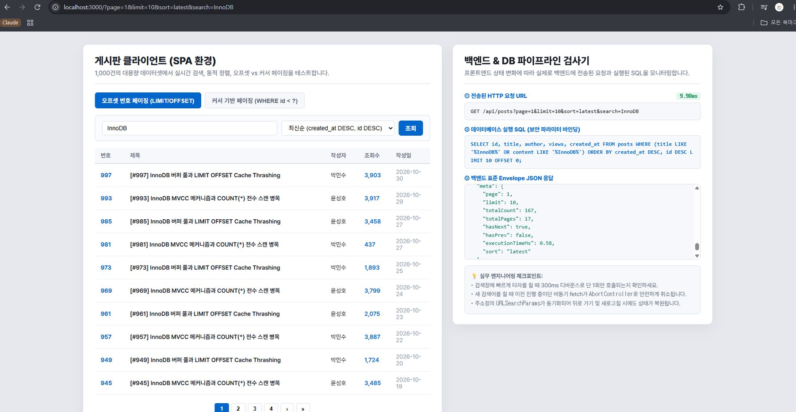
그림 2-7. 검색 후: 1페이지로 초기화
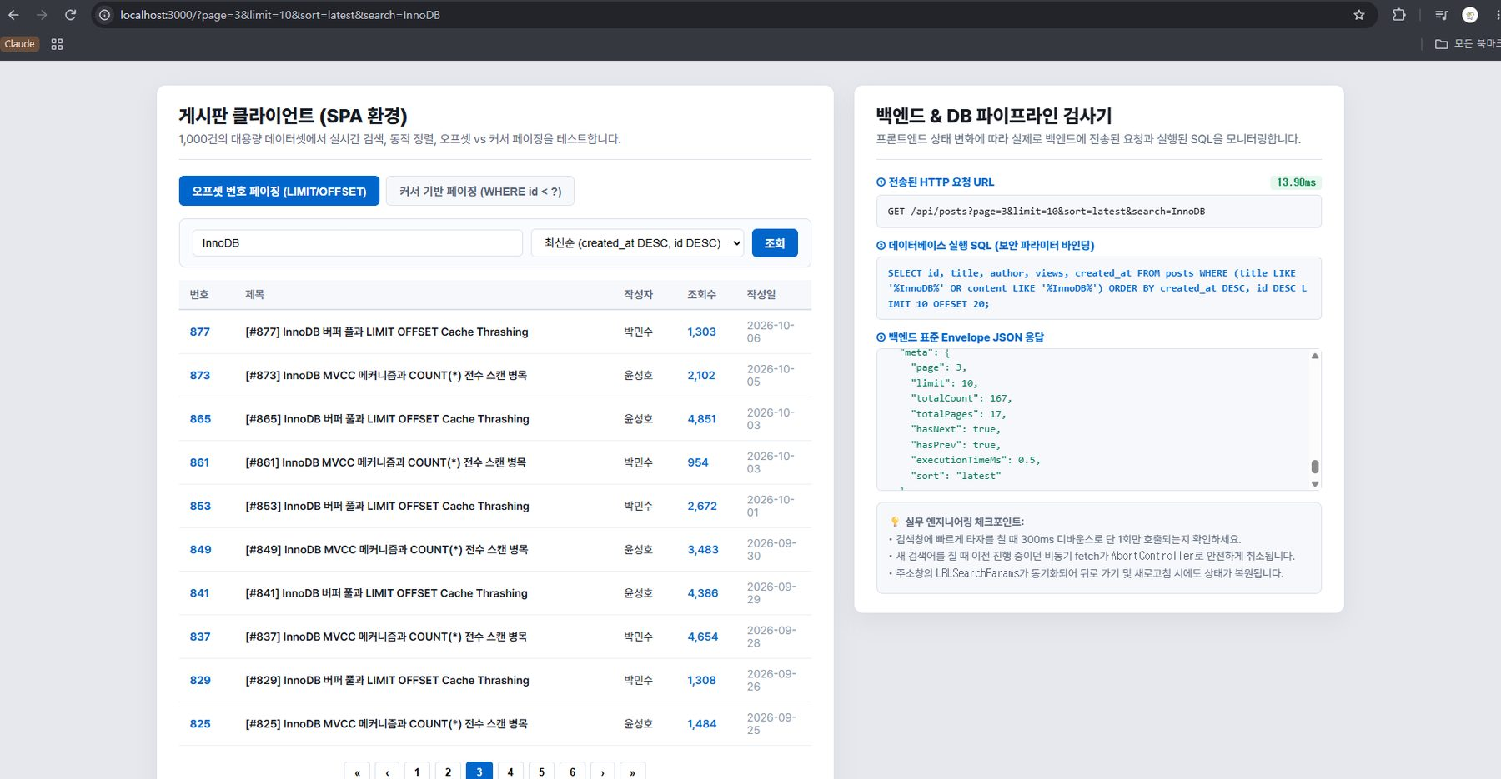
그림 2-8. 정렬 변경 전
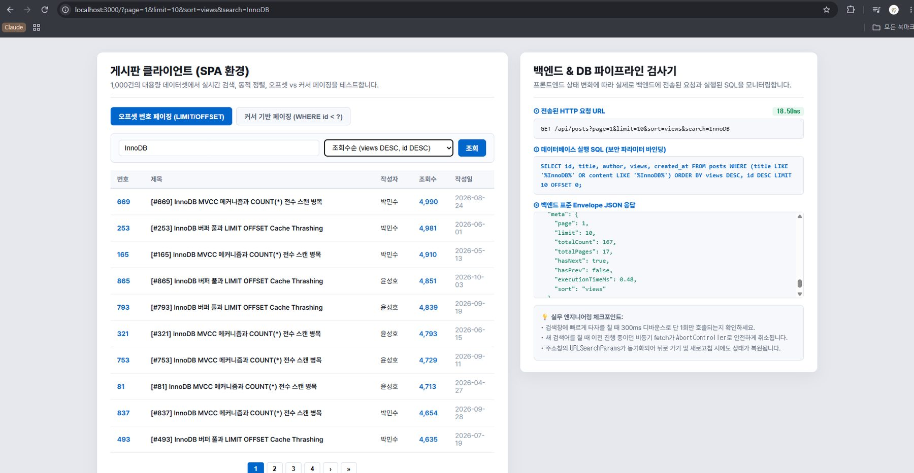
그림 2-9. 정렬 변경 후: 1페이지로 초기화
2.4 커서 API에 제목·본문 검색 추가: 검색·커서 조건 적용 후 limit + 1 조회로 hasNext 판단
- 기능 검증: 커서 API에 search=redis를 보내도 검색어가 무시되어 전체 글이 반환되었습니다.
- 코드 개선: 검색 조건 -> 커서 조건(id < cursor) -> id DESC 정렬 -> limit + 1 조회 순으로 바꾸고, 화면 요청에 search를 추가했습니다.
- 결과 설명: 99로 검색해 커서로 끝까지 조회하면 99가 들어간 글만 id DESC로 나오고, 마지막 응답은 hasNext=false입니다.

server.js:123-137
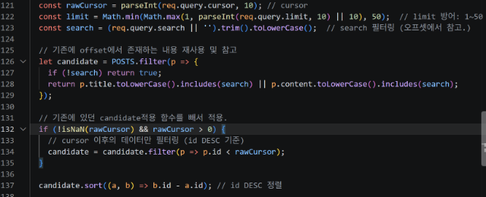
index.html:355
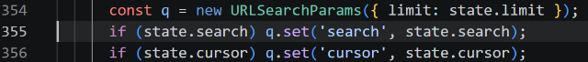

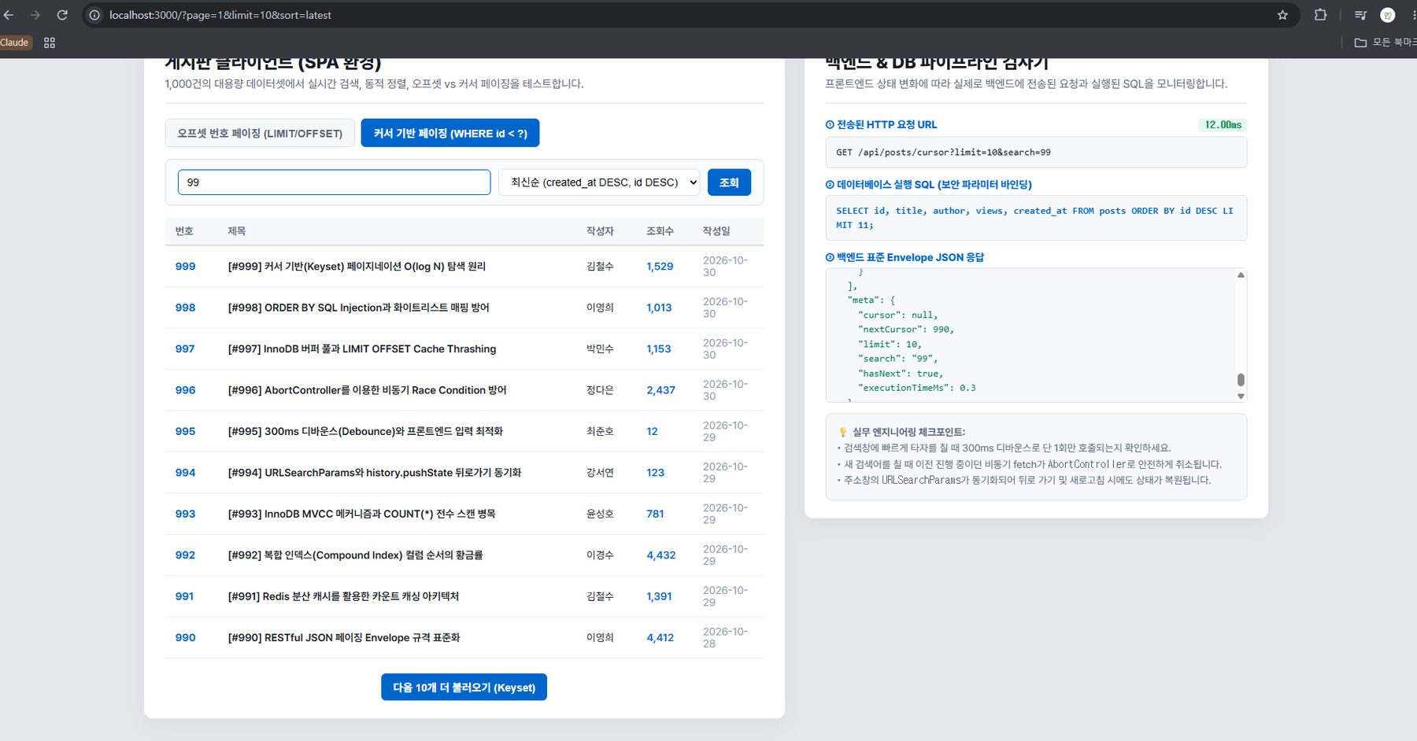
그림 2-10. 커서 모드 검색
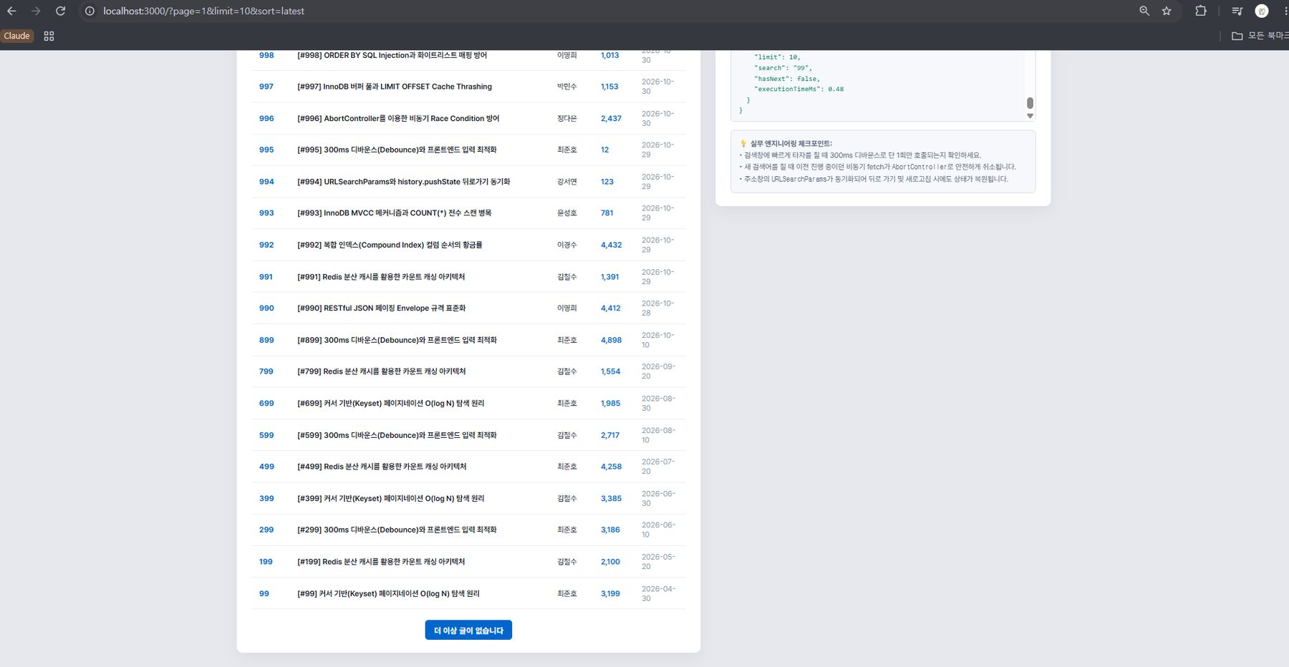
그림 2-11. 끝까지 조회 → hasNext=false
2.5 커서는 ID 내림차순 고정, 정렬 선택 비활성화 또는 기준 명시
- 기능 검증: 커서 탭에서 정렬을 조회수순으로 바꿔도 목록은 id 순서 그대로였고, 정렬 기준에 대한 안내도 없었습니다.
- 코드 개선: 응답 meta.order에 "id DESC"를 명시하고, 커서 모드에서 정렬 드롭다운 비활성화와 안내 문구를 추가했습니다.
- 결과 설명: 커서 모드에서는 정렬을 바꿀 수 없고, 화면과 응답 모두에서 id DESC 고정 기준을 확인할 수 있습니다.
server.js:156
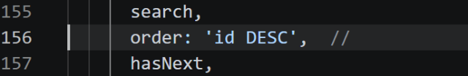
index.html:319, 237
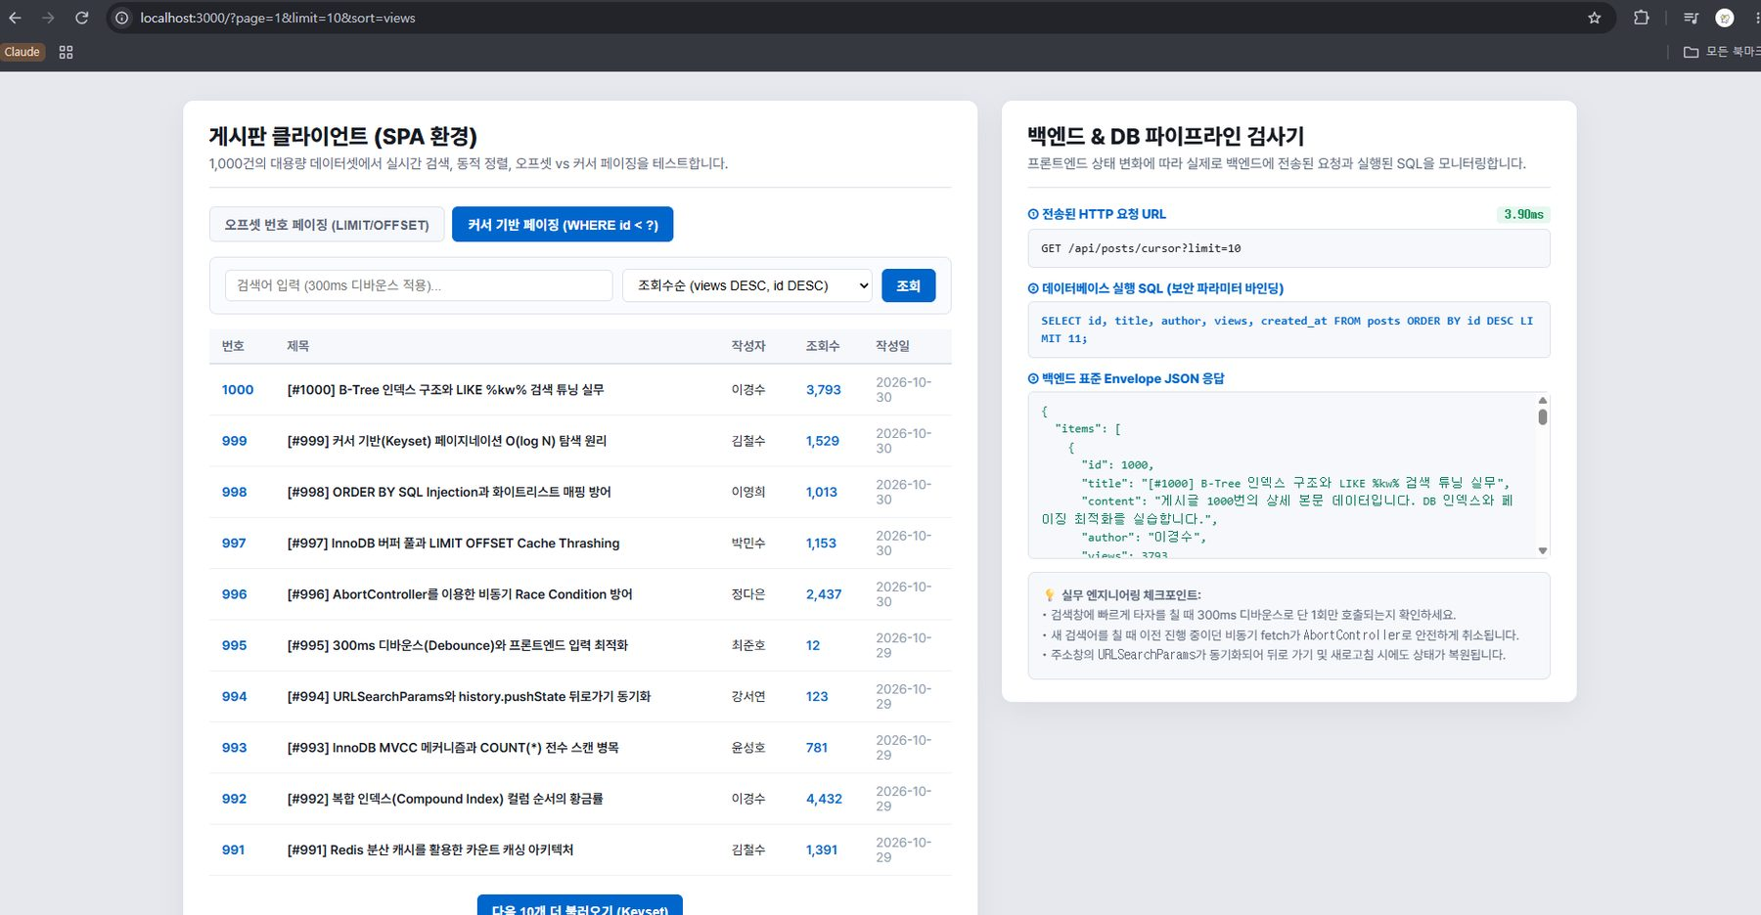
그림 2-12. 수정 전: 커서 모드에서도 정렬 선택 가능
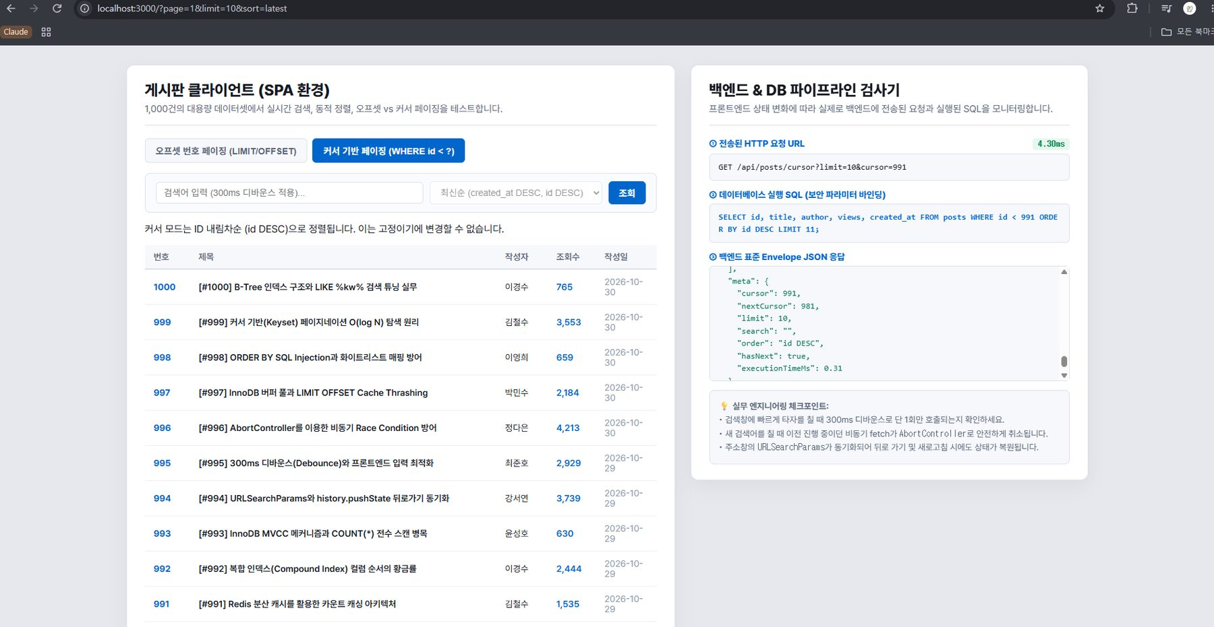
그림 2-13. 수정 후: 정렬 비활성화, 기준 명시
2.6 검색어 변경 시 누적 목록·커서 초기화, 마지막까지 누락·중복 확인
- 기능 검증: 10으로 검색해 끝까지 조회한 뒤 검색어를 999로 바꿔 누적 목록과 요청 URL을 확인했습니다.
- 코드 개선: 수정 없습니다. 검색어가 바뀌면 cursor를 null로 바꾸고, 응답이 오면 누적 목록을 비운 뒤 다시 쌓습니다.
- 결과 설명: 21건이 누락·중복 없이 오프셋 수와 일치했고, 999로 바꾸자 cursor 없이 첫 페이지부터 요청되었습니다.

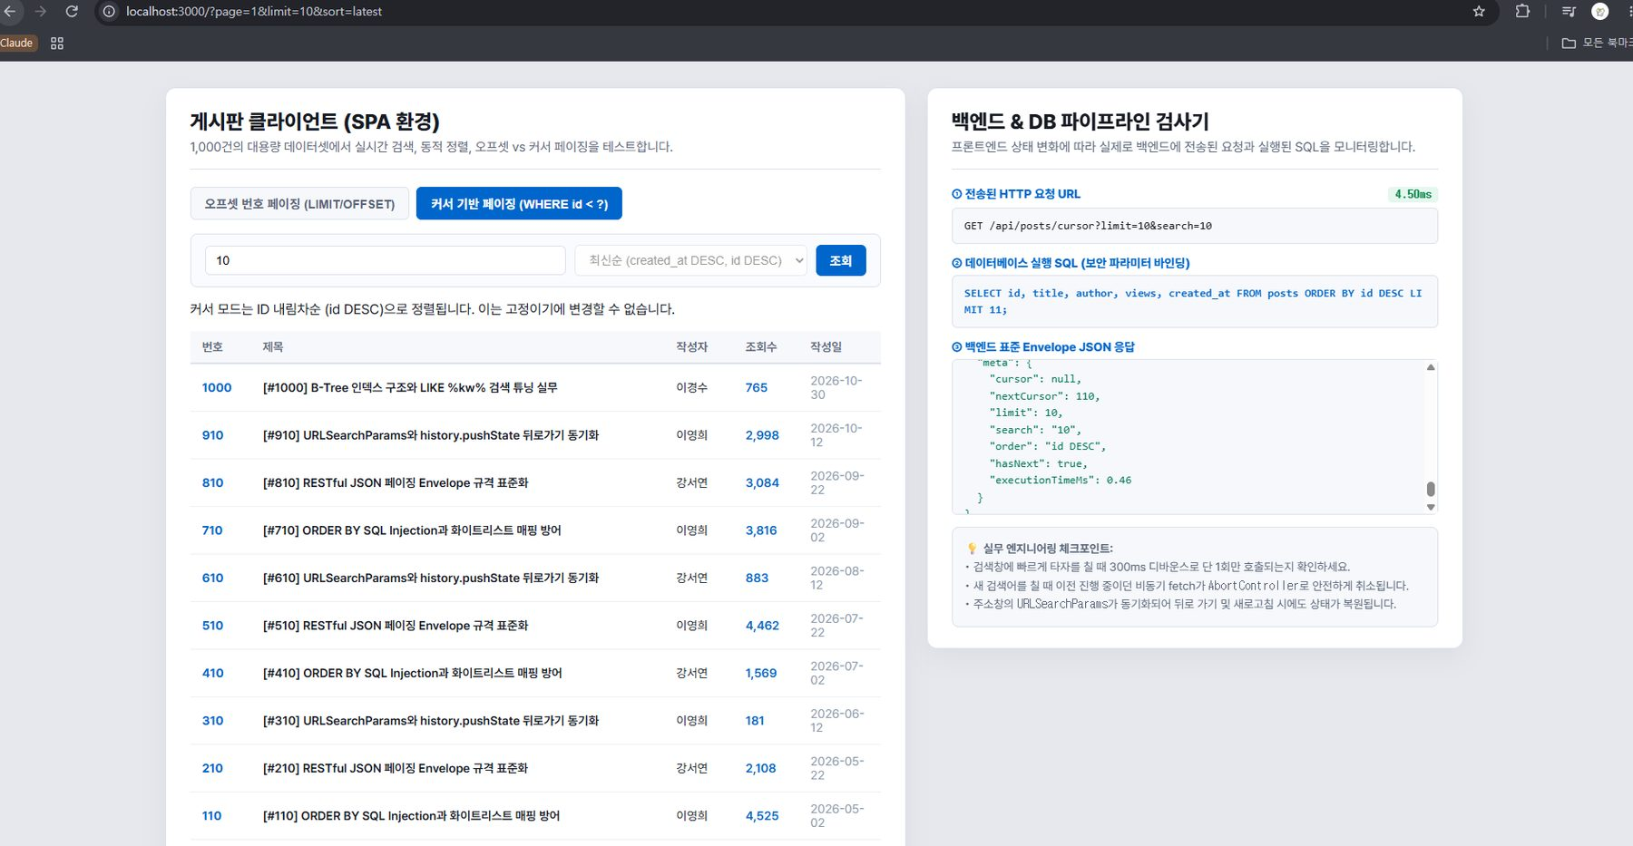
그림 2-14. 게시글 10 검색: 첫 10건
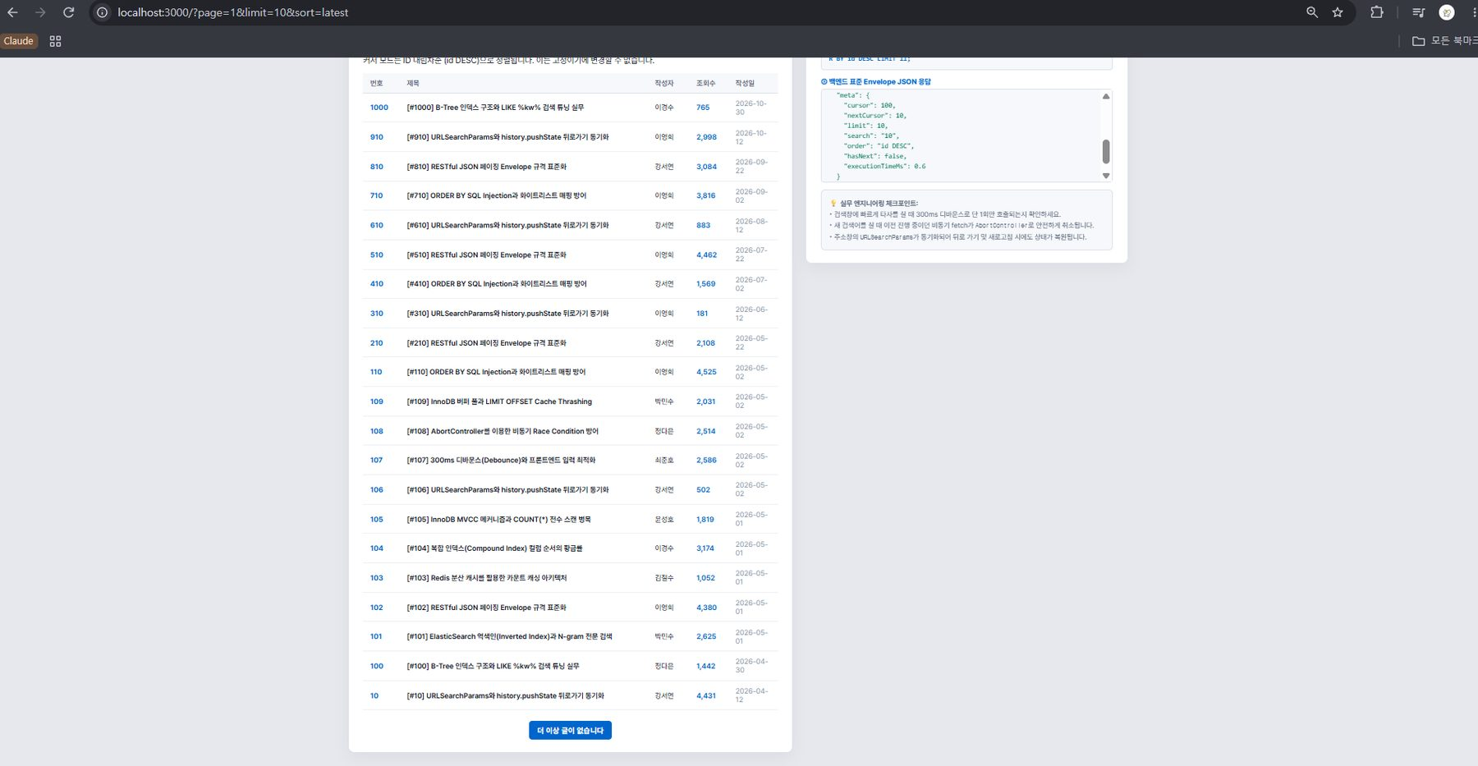
그림 2-15. 더 보기 후: 12건, 누락·중복 없음
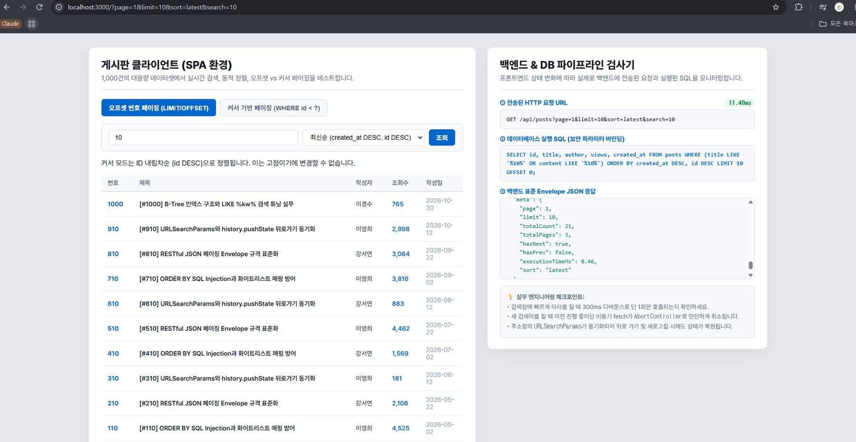
그림 2-16. 오프셋 API totalCount와 비교
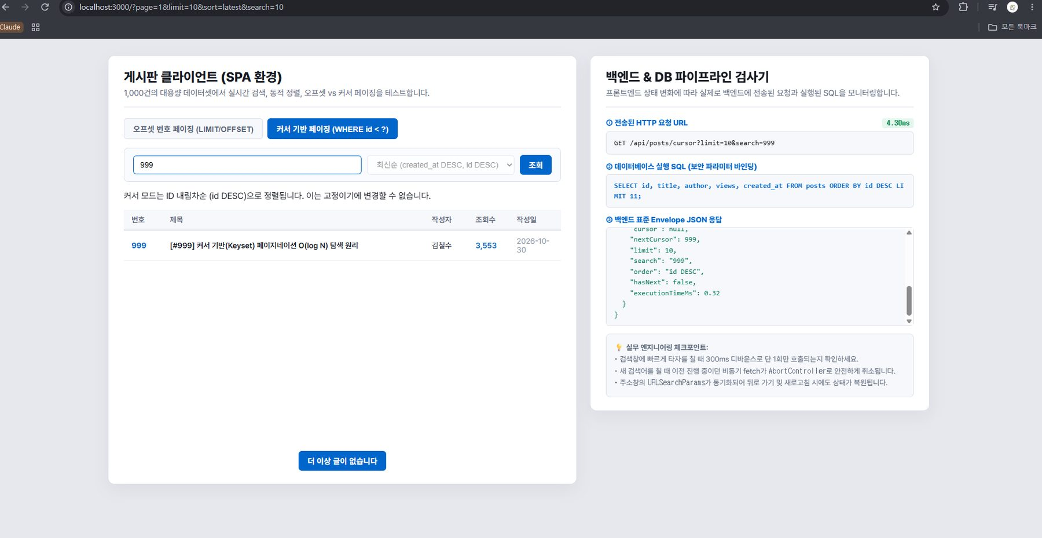
그림 2-17. 검색어 변경 시 누적 목록·커서 초기화
2.7 hasNext=false이면 더 보기 비활성화 또는 숨김
- 기능 검증: 끝까지 조회하거나 결과가 0건이면 더 보기 버튼이 비활성화되지만, 활성 상태와 모양이 거의 같아 구분이 어려웠습니다.
- 코드 개선: .btn:disabled 스타일을 추가해 비활성화되면 회색 배경과 금지 커서가 표시되게 했습니다.
- 결과 설명: hasNext=false이면 버튼이 회색으로 바뀌고 "더 이상 글이 없습니다"가 표시되어 상태를 바로 알 수 있습니다.

index.html:120-123
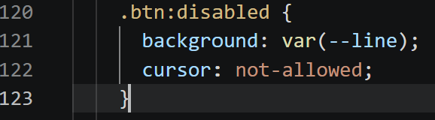

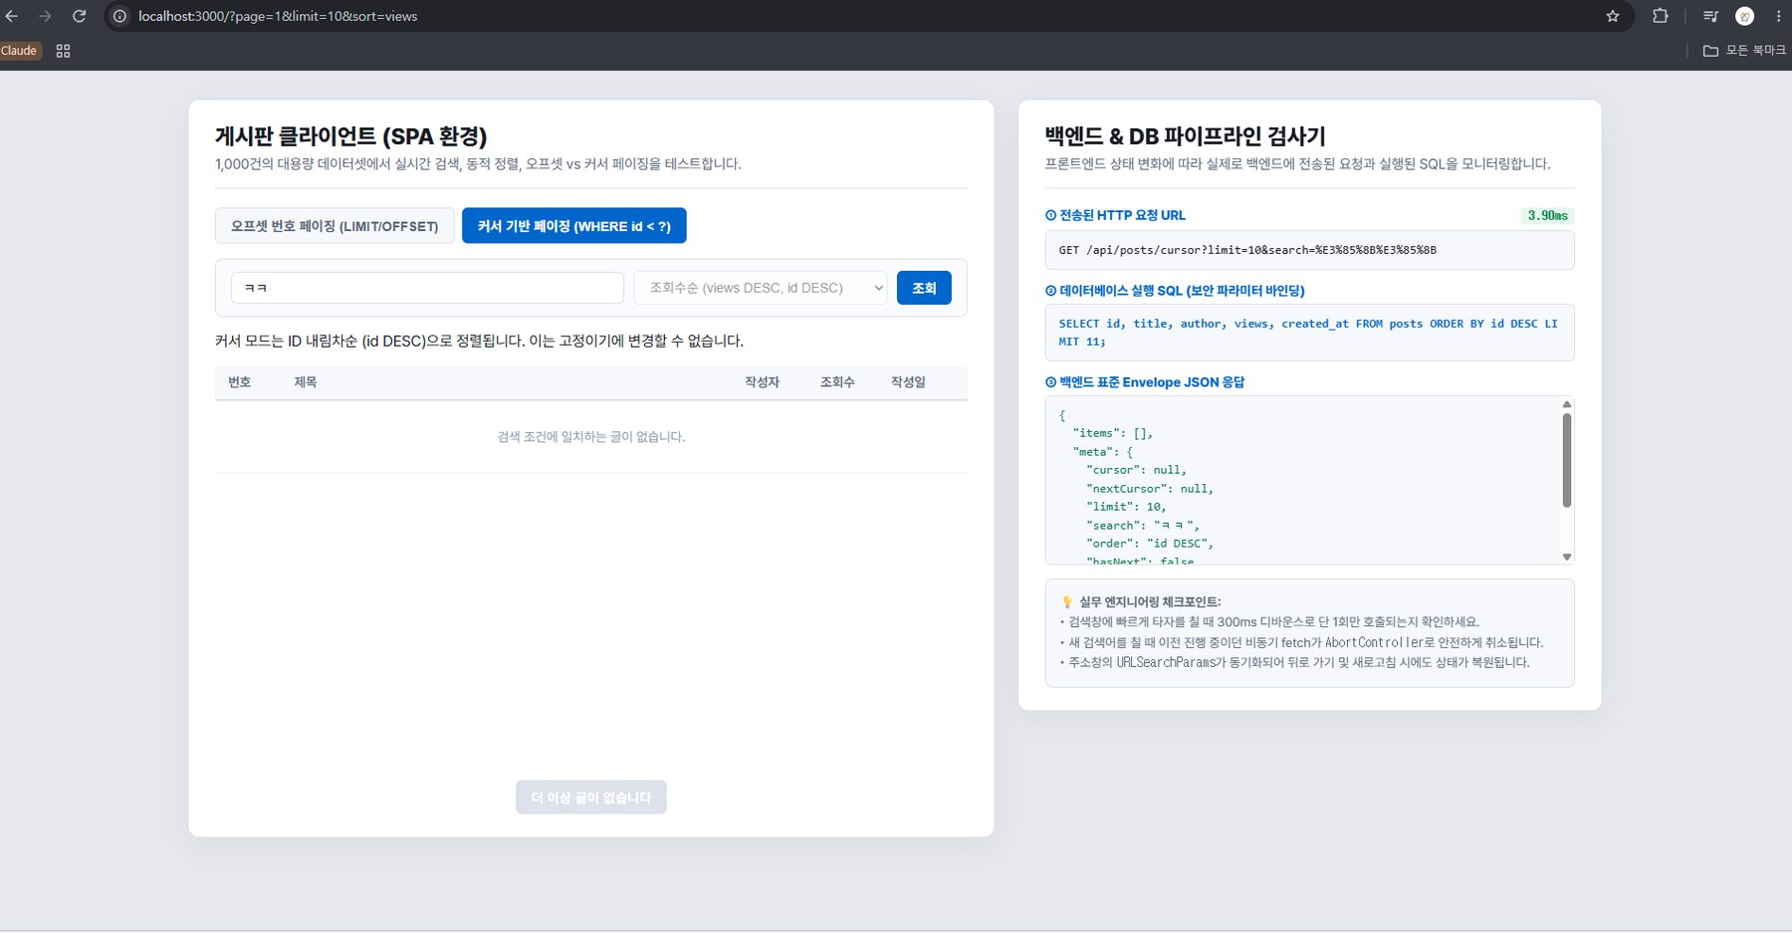
그림 2-18. 결과 0건: 더 보기 비활성화
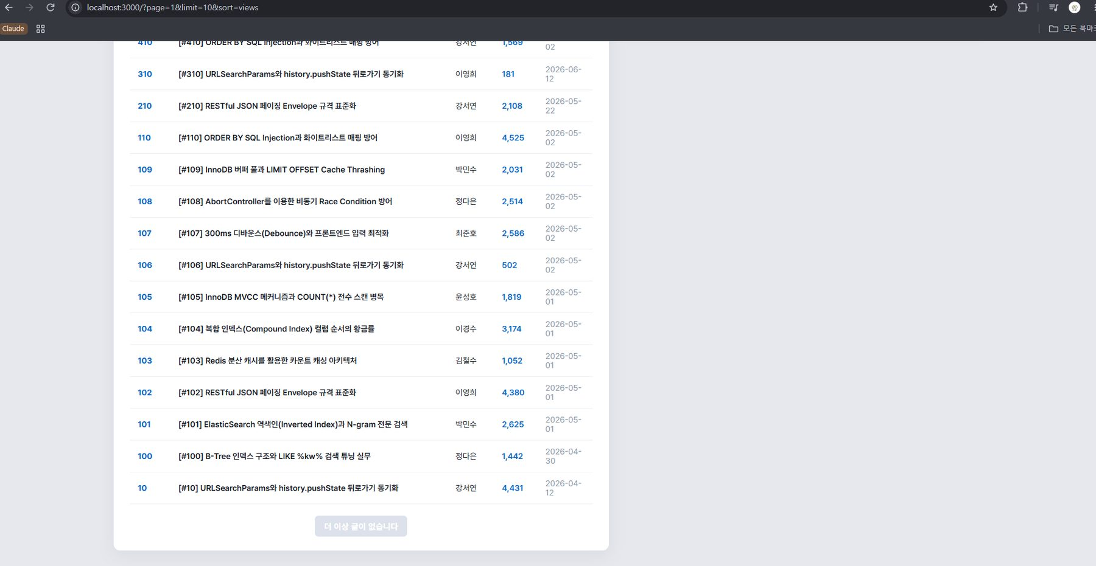
그림 2-19. 끝까지 조회: 더 보기 비활성화
3. 비동기 처리
3.1 300ms 디바운스: 입력 간격이 300ms 미만인 연속 타이핑 후 요청 1회 확인
- 기능 검증: Network 탭에서 InnoDB를 빠르게 입력한 경우와 한 글자씩 천천히 입력한 경우의 요청 수를 비교했습니다.
- 코드 개선: 수정 없습니다. 입력할 때마다 clearTimeout으로 이전 예약을 취소하고 300ms 뒤로 다시 예약합니다.
- 결과 설명: 300ms 미만 간격의 연속 입력은 요청 1회, 천천히 입력하면 글자마다 요청이 나갔습니다.

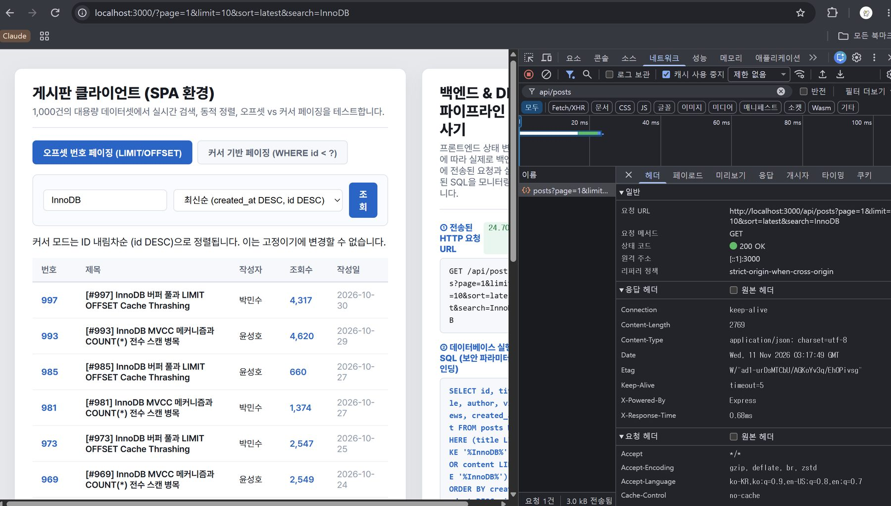
그림 3-1. 빠른 연속 입력: 요청 1회
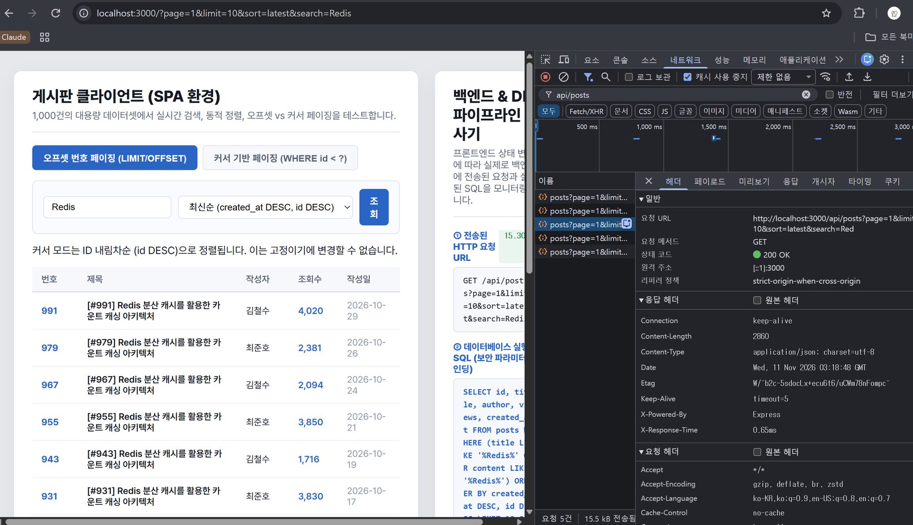
그림 3-2. 느린 입력: 글자마다 요청
3.2 AbortController로 이전 요청 취소, 오래된 응답의 화면 덮어쓰기 방지
- 기능 검증: Slow 3G에서 Redis 요청이 끝나기 전에 검색어를 InnoDB로 바꿔, 이전 요청과 최종 화면을 확인했습니다.
- 코드 개선: 수정 없습니다. 새 요청 전에 이전 요청을 abort()하고, fetch에 signal을 연결합니다.
- 결과 설명: Redis 요청은 (canceled)로 취소되고, 화면에는 최신 입력인 InnoDB 결과만 남았습니다.

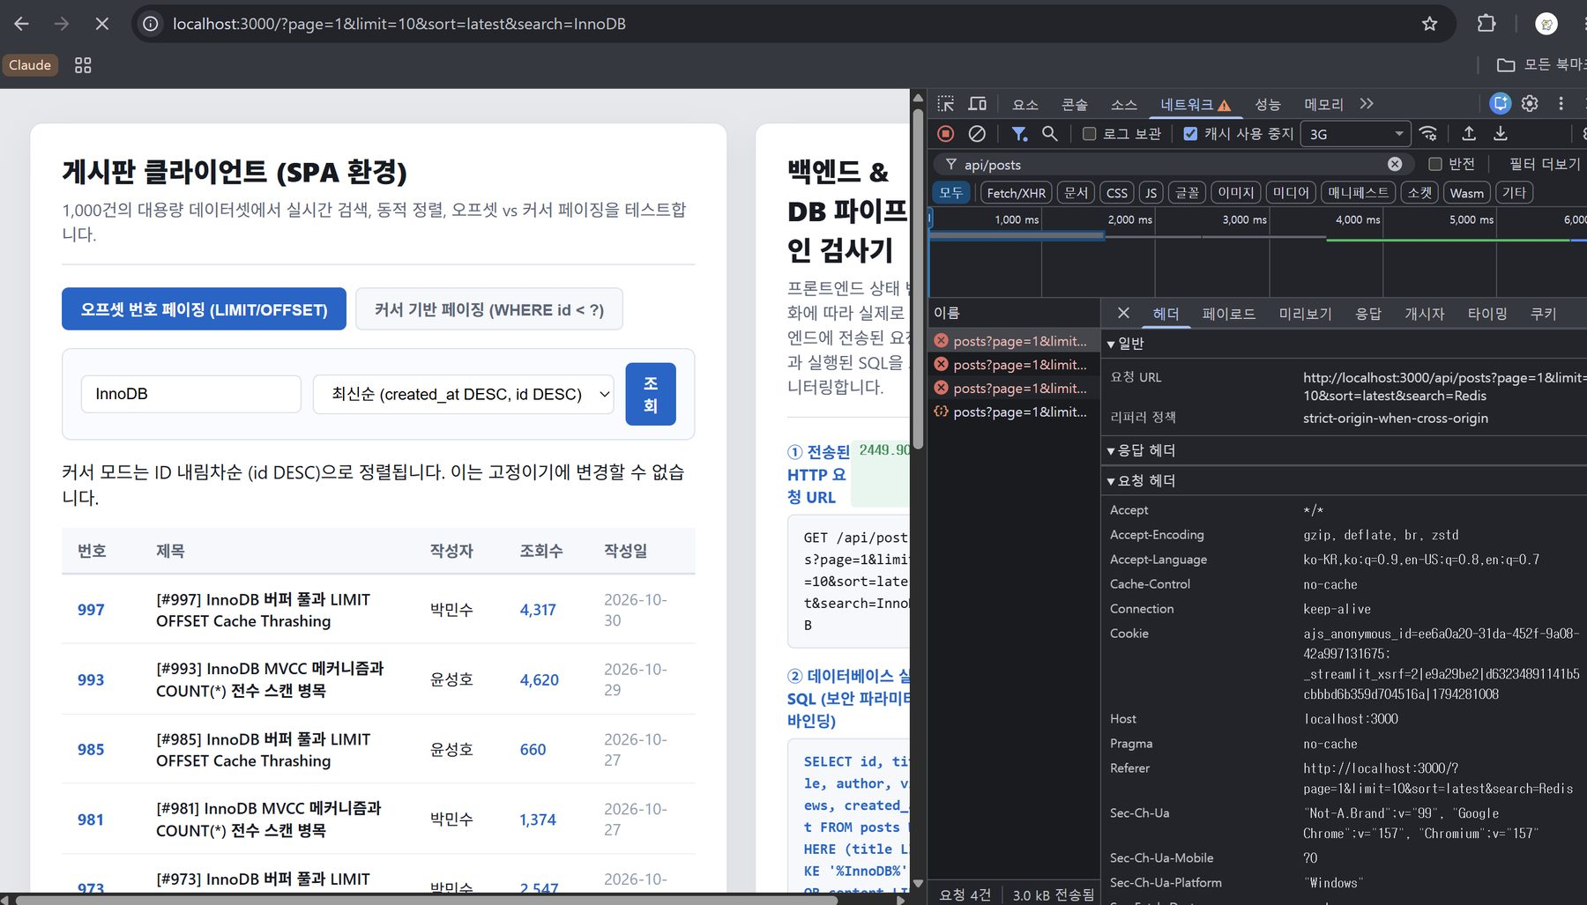
그림 3-3. 이전 요청 취소
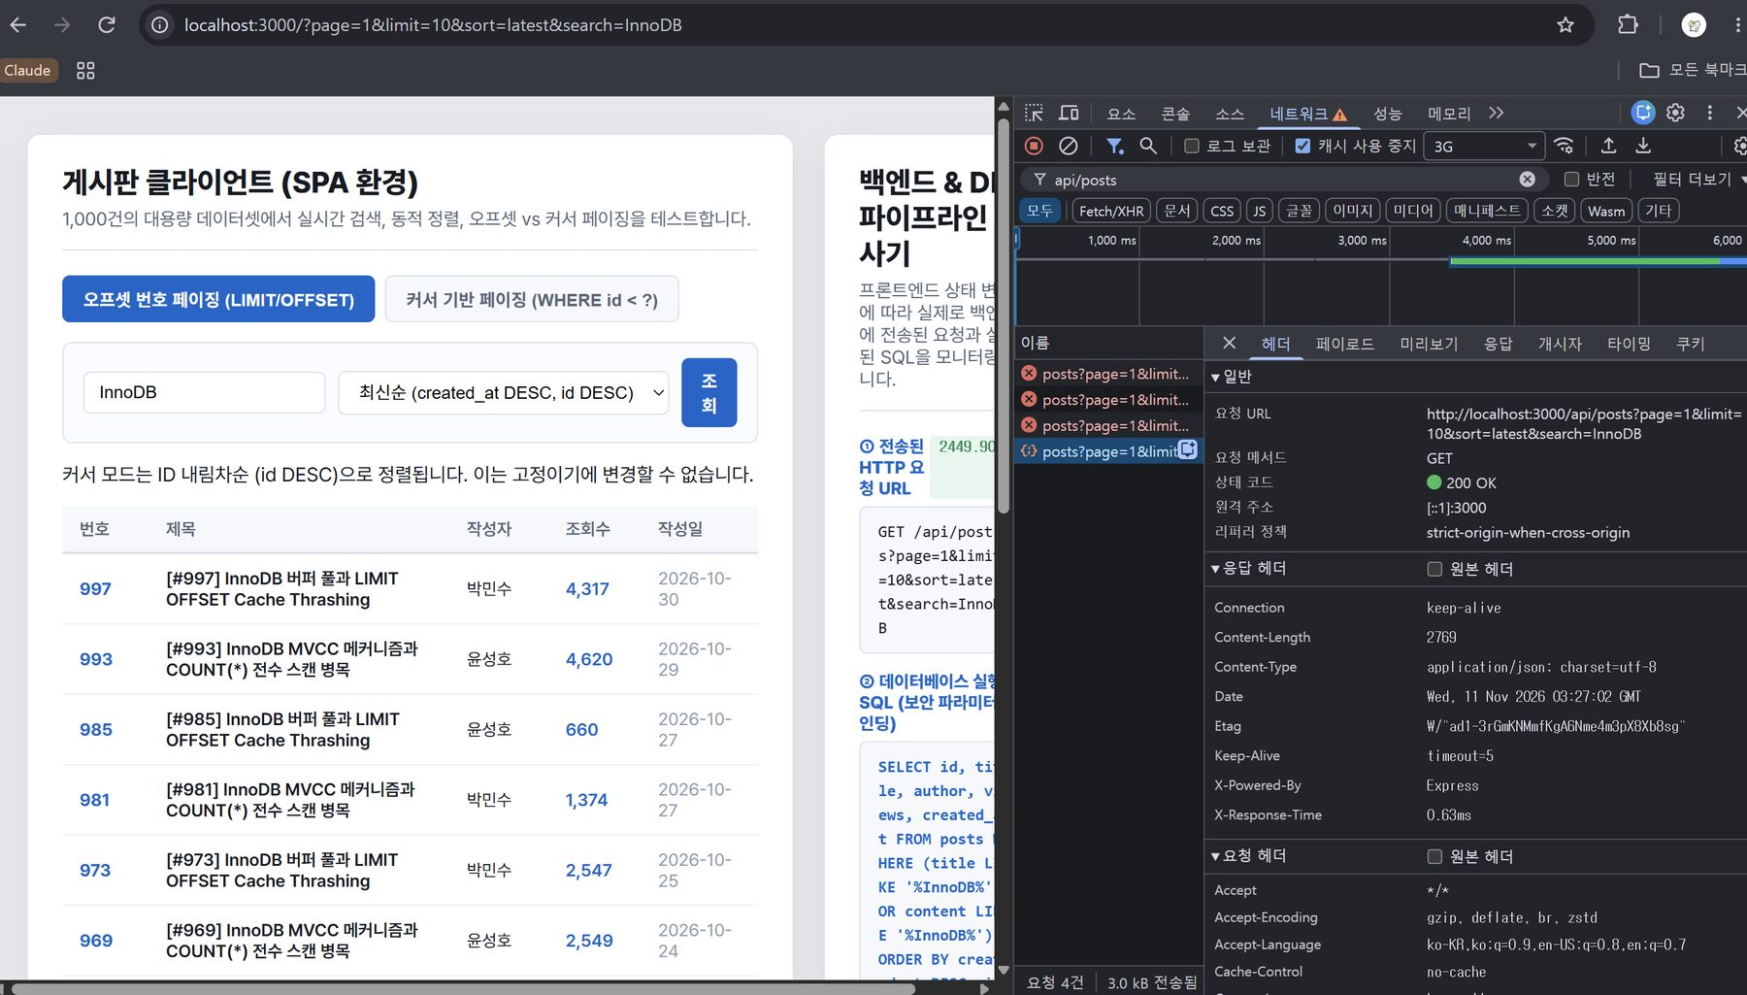
그림 3-4. 최종 결과: InnoDB
3.3 AbortError 안전 처리
- 기능 검증: 요청이 취소될 때 콘솔에 처리되지 않은 에러 없이 안내 로그만 출력되는지 확인했습니다.
- 코드 개선: 수정 없습니다. catch에서 err.name이 AbortError면 로그만 남기고 화면은 건드리지 않습니다.
- 결과 설명: "[AbortController] 이전 비동기 요청이 정상 취소되었습니다." 로그만 출력되고 화면은 그대로 유지됩니다.

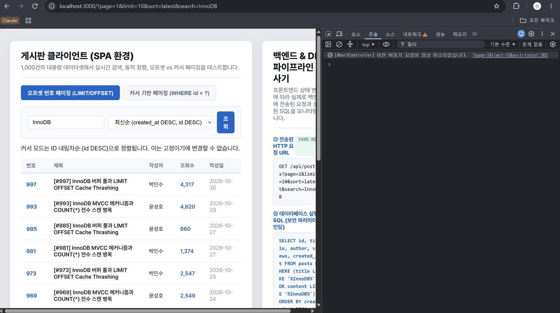
그림 3-5. AbortError 안전 처리 로그
3.4 느린 네트워크에서 검색어를 바꿔 취소·최종 결과 검증
- 기능 검증: 3.2의 Slow 3G 실험(그림 3-3, 3-4)에서 검색어를 Redis에서 InnoDB로 바꿔 검증했습니다.
- 코드 개선: 수정 없습니다. 3.1의 디바운스와 3.2의 AbortController가 함께 동작합니다.
- 결과 설명: 이전 요청은 취소되고, 입력창, URL, 목록이 모두 마지막 검색어 InnoDB로 일치했습니다.

4. URL 상태 복원
4.1 오프셋 모드의 검색어·정렬·페이지를 URLSearchParams로 동기화
- 기능 검증: InnoDB 검색, 조회수순으로 바꾸며 주소창의 쿼리가 함께 바뀌는지 확인했습니다.
- 코드 개선: 수정 없음습니다. 요청 전에 URLSearchParams로 쿼리를 만들고 history.pushState로 주소창에 기록합니다.
- 결과 설명: 주소창이 ?page=1&limit=10&sort=views&search=InnoDB로 동기화되어 상태 → URL, URL → 상태가 모두 가능합니다.

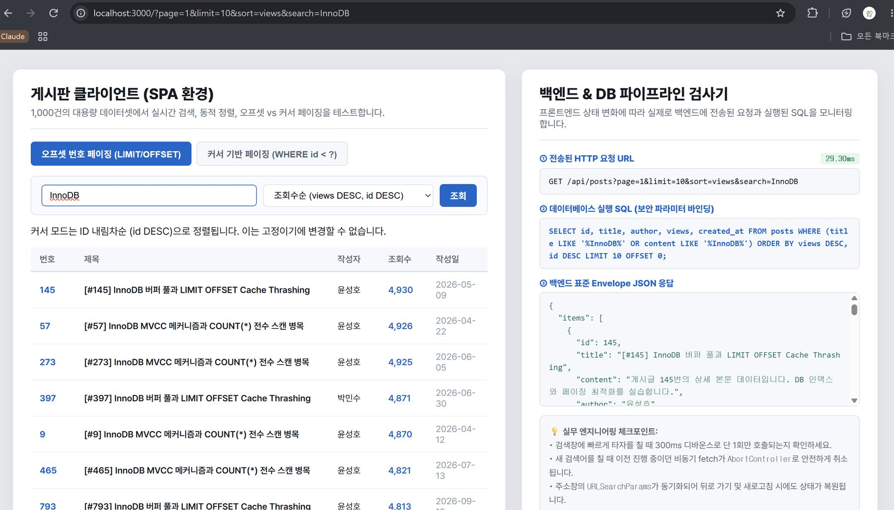
그림 4-1. 검색어·정렬·페이지 URL 동기화
4.2 새로고침·뒤로 가기(popstate) 후 URL·입력창·정렬·결과 일치
- 기능 검증: 새로고침·뒤로 가기는 정상이었지만, 커서 모드에서 뒤로 가기를 하면 이전 목록 뒤에 새 결과가 붙었습니다.
- 코드 개선: switchMode에 reload 옵션을 추가하고, popstate 시작 시 URL을 읽기 전에 오프셋 모드로 전환합니다.
- 결과 설명: 새로고침, 뒤로 가기, 커서 모드에서의 뒤로 가기 모두 URL·입력창·정렬·목록이 일치합니다.

index.html:314-327, 485-487
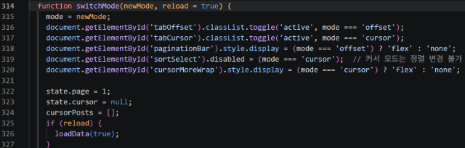
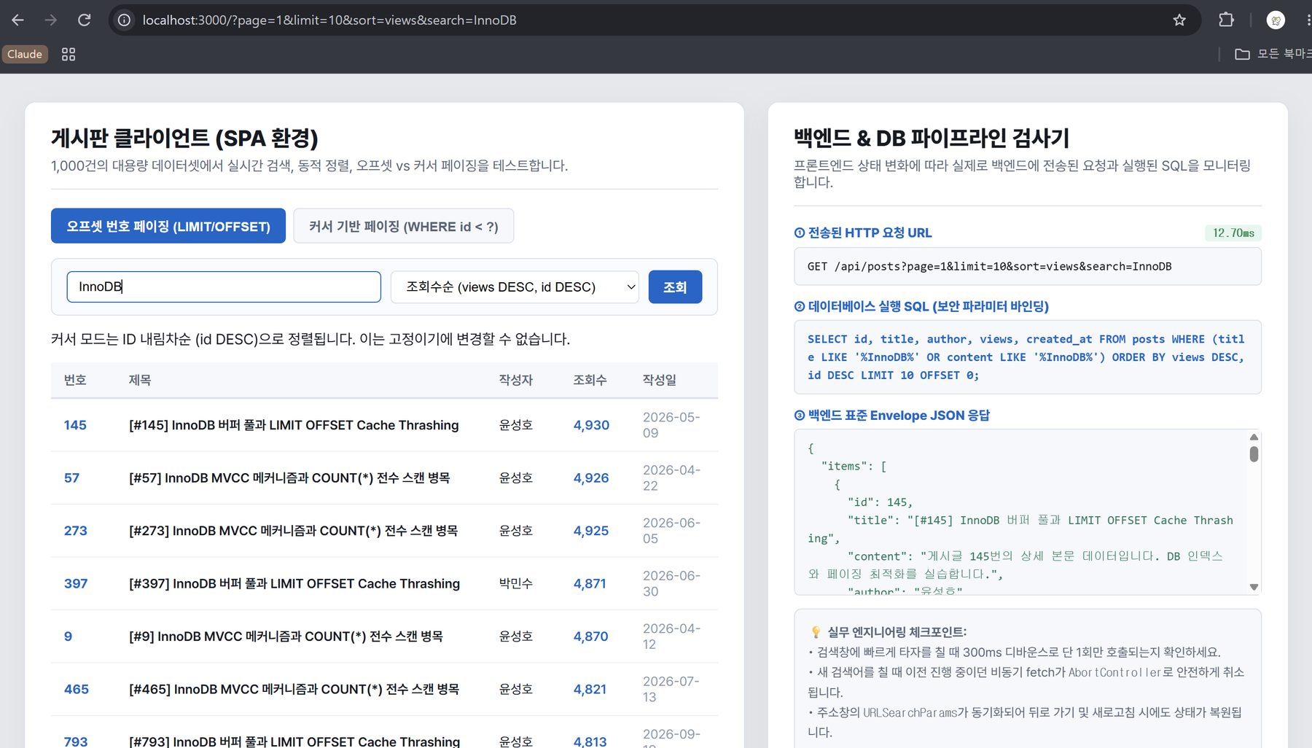
그림 4-2. 새로고침 전
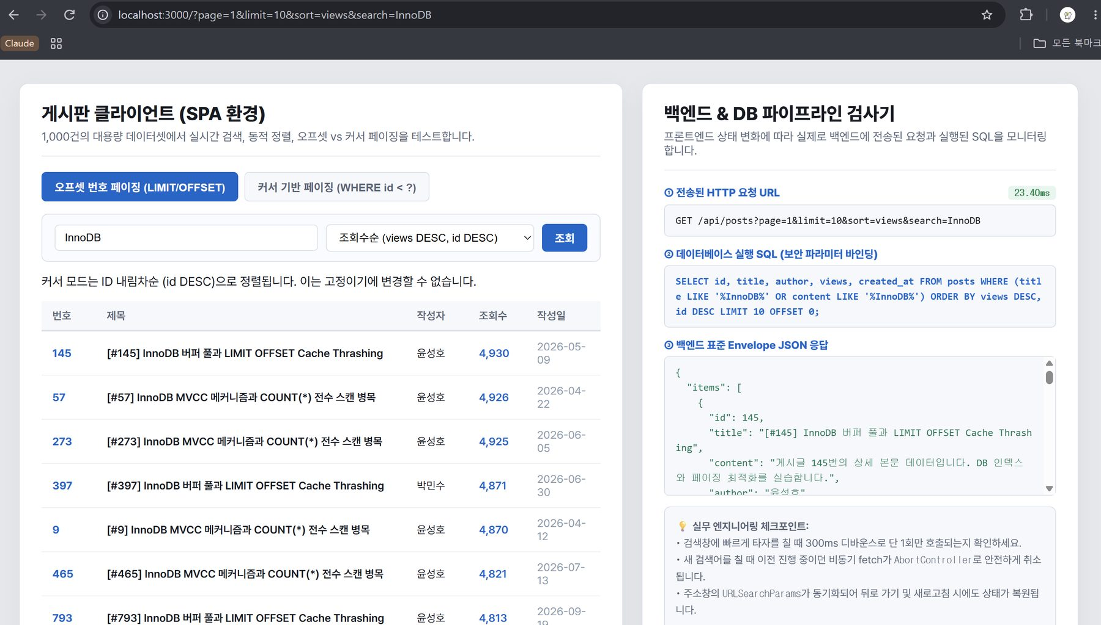
그림 4-3. 새로고침 후
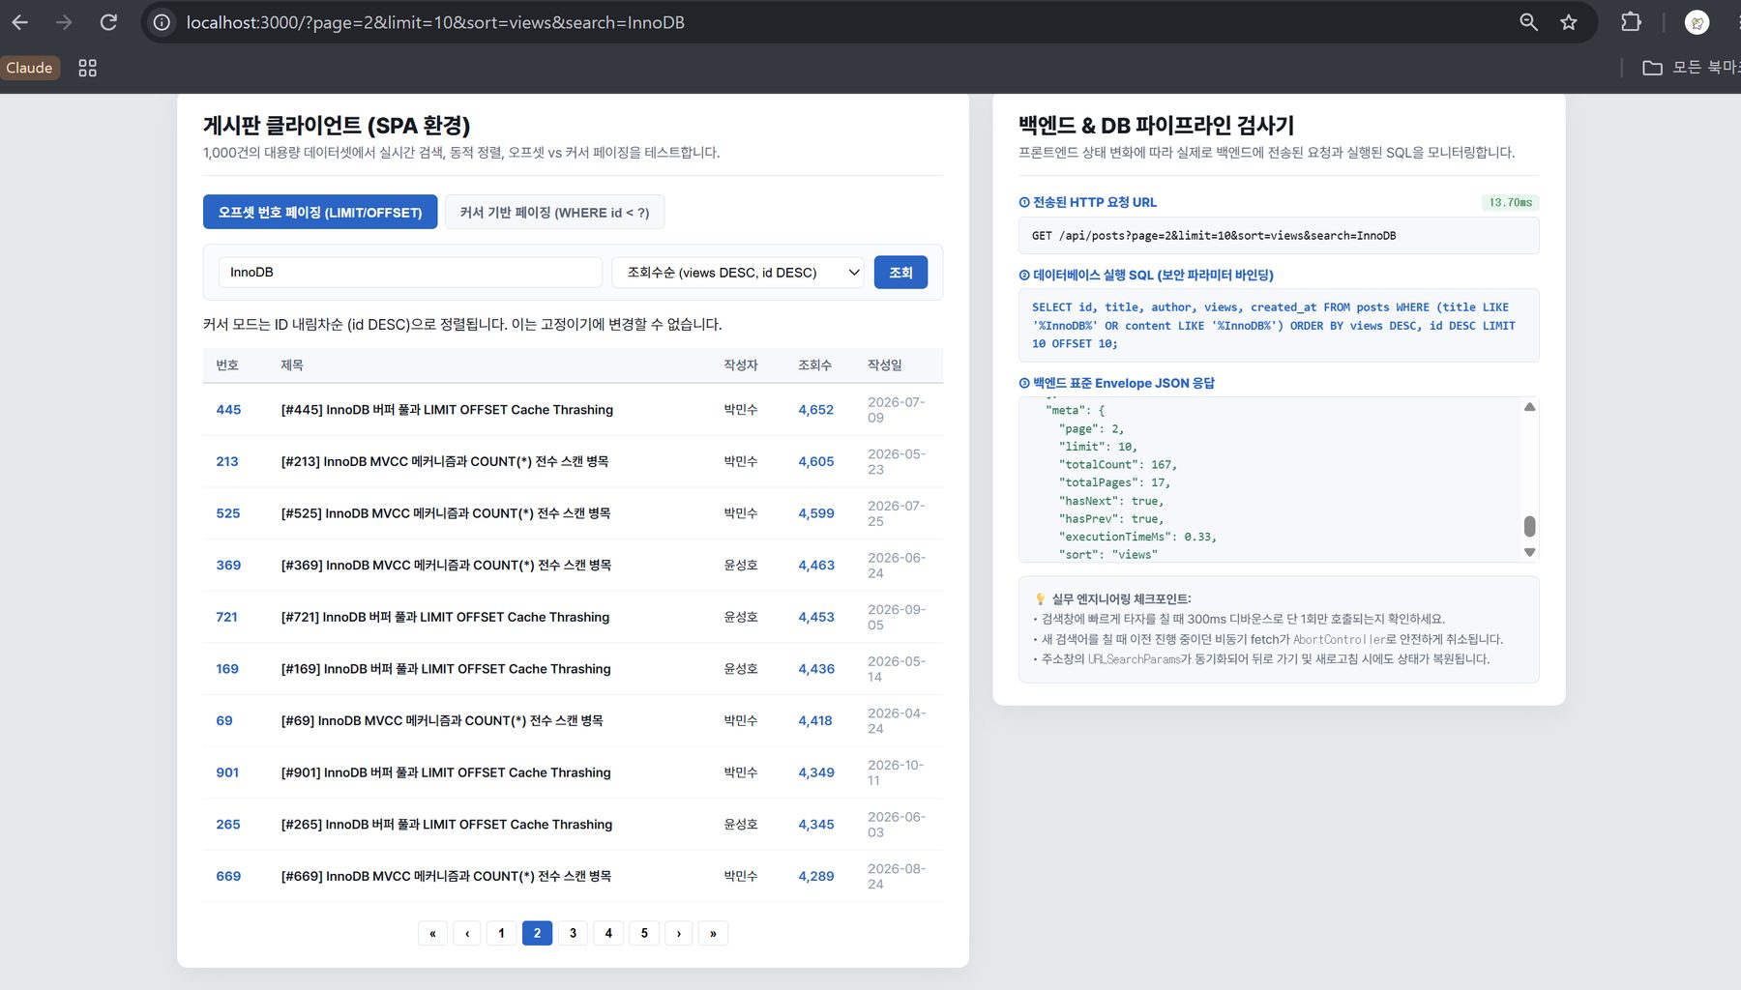
그림 4-4. 뒤로 가기 전
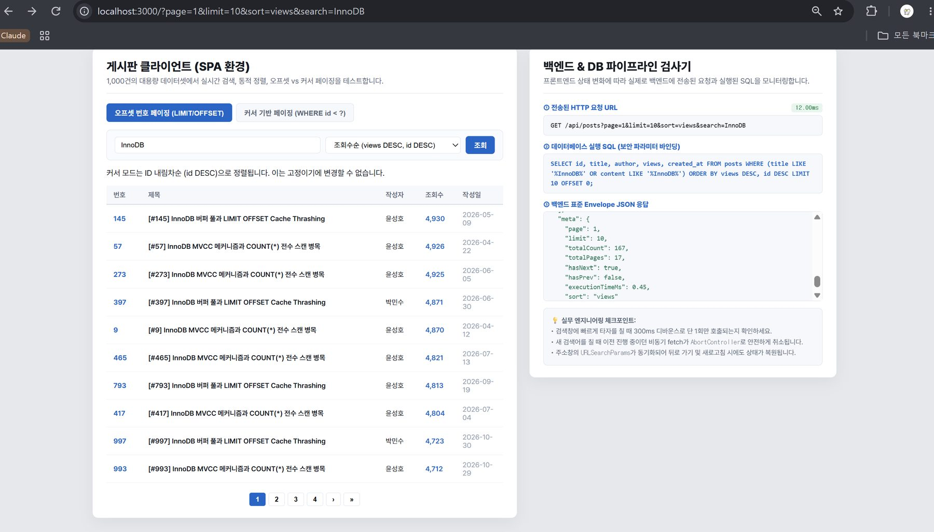
그림 4-5. 뒤로 가기 1번
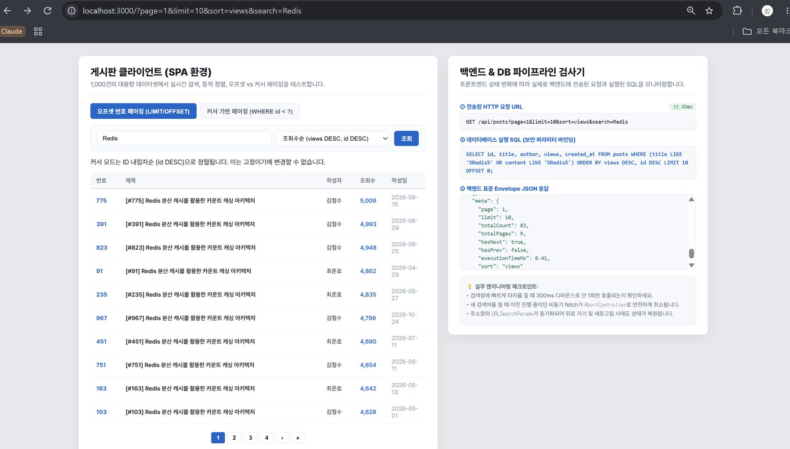
그림 4-6. 뒤로 가기 2번
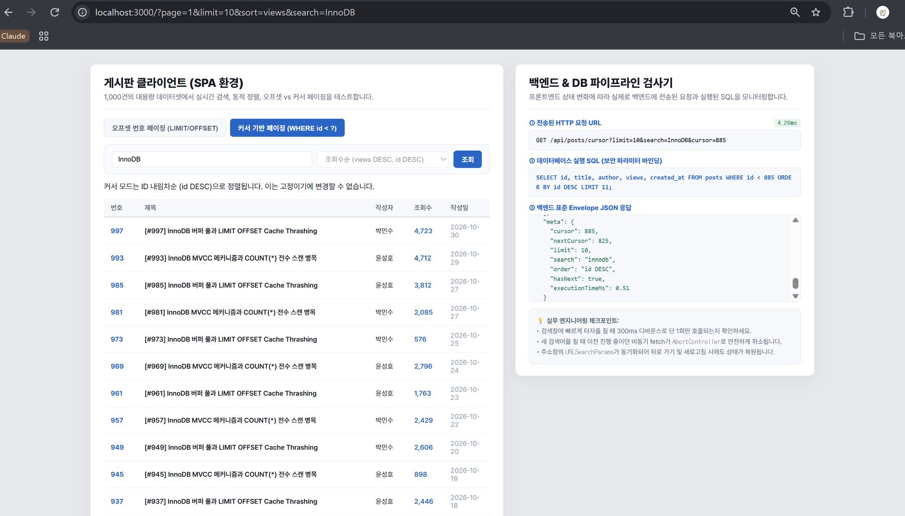
그림 4-7. 커서 모드에서 뒤로 가기 전
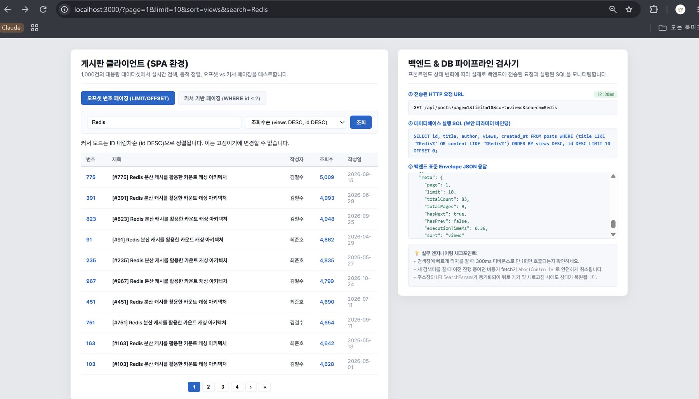
그림 4-8. 커서 모드에서 뒤로 가기 후: 오프셋 모드로 복원

5. 개념 설명
- 오프셋과 커서에 적합한 화면 :
- 오프셋은 페이지를 이동할 수 있는 특성이 있기 때문에 바로 이동할 수 있는 게시판이나 관리자 목록 등에서 적합합니다.
- 커서는 SNS처럼 이어서 내려보는 화면에 적합합니다. 뒤로 갈수록 느려지지 않고 새 글이 추가되도 중복 및 누락이 없습니다.
        - 디바운스와 요청 취소의 역할:
- 디바운스는 마지막 입력 후 300ms 동안 입력이 없을 때만 요청을 보내 요청의 횟수를 줄입니다.
- 요청 취소는 이전 요청을 취소해 늦게 도착한 오래된 응답이 최신 응답을 덮어쓰지 않도록 합니다.
- limit + 1 원리:
- limit보다 1개 더 조회해서 남는 데이터가 있으면 hasNext를 true로 판단하고, 마지막 1개는 버린 뒤 limit을 응답합니다.
- 전체 개수를 몰라도 다음 페이지가 있는지 알 수 있습니다.
- offset·totalPages 계산식: (기존 코드 참고)
- offset = (page - 1) × limit : 앞에서 건너뛸 행의 수입니다.
- totalPages = max(1, ceil(totalCount / limit)) : 남는 글도 한 페이지로 올림하고, 0건이어도 1페이지가 되게 합니다.

6. AI 사용 기록
- Claude Code를 사용했습니다. 코드는 AI 제안을 보고 제가 직접 적용했고, 모든 항목은 브라우저에서 직접 확인하고 캡처했습니다.
- 1.2 작성일 순서가 id와 반대인 원인을 찾고 일(day) 계산식을 제안받아 적용했습니다.
- 1.4 상속 차단에 관해 왜 설정한 값만 적용되는 게 아닌지 질문했고, Object.hasOwn을 제안받아 적용했습니다.
- 2.4 커서 제목·본문 검색에서 id DESC 정렬 관련 질문을 하고 받은 답변을 채택했습니다.
- 4.2 커서 모드 뒤로 가기 버그와 수정 코드(switchMode reload 옵션, popstate 모드 전환)를 제안받아 적용했습니다.
- 마지막으로 코드와 보고서 점검을 맡겼습니다.

